**TRƯỜNG ĐẠI HỌC SƯ PHẠM KỸ THUẬT TP. HỒ CHÍ MINH**

**KHOA ĐÀO TẠO CHẤT LƯỢNG CAO**

**NGÀNH CÔNG NGHỆ THÔNG TIN**

____________



**BÁO CÁO ĐỒ ÁN 2**

**QUẢN LÝ THƯ VIỆN**

**GVHD: Thầy Lê Văn Vinh**

**SVTH:**

**Lê Tiến Hòa 16149048**

**Phan Thanh Hoài 16110075**

**Hồ Chí Minh, ngày 20 tháng 06 năm 2020**

**MỤC LỤC**

**I.** **GIỚI THIỆU** 1

**1.** **Mục đích** 1

**2.** **Phạm vi** 1

**3.** **Định nghĩa, viết tắt,từ viết tắt** 2

**4.** **Tổng quan** 2

**II.** **Mô tả hệ thống** 3

**III.** **FUNCTIONAL REQUIREMENTS** 5

**1.** **Admin.** 5

**2.** **Nhân viên thư viện.** 5

**3.** **Thủ thư.** 5

**4.** **Đăng nhập.** 5

**5.** **Đăng xuất.** 5

**6.** **Quản lí độc giả.** 6

**IV.** **NON-FUNCTIONAL REQUIREMENTS** 7

**1.** **Tính khả dụng.** 7

**2.** **Độ tin cậy.** 7

**3.** **Hiệu năng** 7

**4.** **Khả năng hỗ trợ** 8

**5.** **Thiết kế ràng buộc** 8

**6.** **Purchased Components** 8

**7.** **Giao diện** 8

**8.** **Applicable Standards** 9

**V.** **USE CASE MODEL** 10

**1.** **System Overview Use Case** 10

**2.** **List of Use Case** 11

**2.1.** **<Quản trị viên> Overview Use Case** 11

**2.1.1.** **<Quản trị viên>Quản lý người dùng.** 11

**2.1.2.** **<Quản trị viên> thêm người dùng** 16

**2.1.3.** **<Quản trị viên> xóa người dùng** 18

**2.1.4.** **<Quản trị viên> Sửa người dùng** 20

**2.1.5.** **<Quản trị viên> Xem tất cả thông tin người dùng** 22

**2.2.** **<Thủ thư> Over Use Case** 24

**2.2.1.** **<Thủ thư> Quản lý sách** 24

**2.2.2.** **<Thủ thư> Thêm sách** 27

**2.2.3.** **<Thủ thư> Xóa sách** 29

**2.2.4.** **<Thủ thư> Sửa sách** 31

**2.2.5.** **<Thủ thư> in danh sách sách** 33

**2.3.** **<Nhân Viên> Over Use Case** 35

**2.3.1.** **<Nhân viên> Quản lí phiếu mượn** 35

**2.3.2.** **<Nhân viên> Quản lí trả sách** 37

**2.3.3.** **<Nhân viên> Thêm phiếu mượn** 39

**2.3.4.** **<Nhân viên> Xóa phiếu mượn** 41

**2.3.5.** **<Nhân viên> Sửa phiếu mượn** 42

**VI.** **SYSTEM ARCHITECTURE** 45

**VII.** **SEQUENCE DIAGRAM** 47

**1.** **Sơ đồ Đăng nhập** 47

**2.** **Sơ đồ đổi mật khẩu** 48

**3.** **Sơ đồ thêm nhân viên.** 49

**4.** **Sơ dồ tìm kiếm sách** 50

**5.** **Sơ đồ quy trình mượn sách.** 51

**6.** **Sơ đồ quy trình trả sách.** 52

**VIII.** **ACTIVITY DIAGRAM** 53

**1.** **Thêm nhân viên** 53

**2.** **Tìm kiếm sách** 53

**3.** **Đăng nhập** 54

**4.** **Đổi mật khẩu** 54

**5.** **Phiếu mượn** 55

**6.** **Trả sách** 55

**IX.** **COMPONENT DIAGRAM** 56

**X.** **CLASS DIAGRAM** 57

**XI.** **STATE MACHINE DIAGRAM** 59

**1.** **State Phiếu mượn và trả sách** 65

**XII.** **DEVELOPMENT & ENVIRONMENT** 66

**1.** **Hardware requirements** 66

**2.** **Software Requirement** 66

**XIII.** **DATABASE** 68

**1. Mô hình ERD 68**

**2. Entity Relationship 69**

**XIV.** **TEST CASE** 70

**1.** **Thêm nhân viên:** 70

**2.** **Tìm kiếm sách** 72

**3.** **Test Đăng nhập.** 73

**4.** **Test đổi mật khẩu.** 75

**5.** **Thêm phiếu mượn** 76

**6.** **Thêm sách** 78

**XV.** **GIAO DIỆN** 79

**1.** **Đăng nhập** 79

**2.** **Form cho user Admin** 79

**3.** **Form phiếu mượn** 80

**4.** **Form Nhân viên** 80

**5. Form thống kê 81**

**6. Form Sách 82**

**XVI.** **PHÂN CÔNG** 83

**XVII.** **TỔNG KẾT** 86

**1. Kết luận 86**

**2. Ưu điểm 87**

**3. Nhược điểm 87**

**DANH SÁCH HÌNH**

Hình 1:Giao diện chính 9

Hình 2 Usecase tổng quát 10

Hình 3:Usecase Quản trị viên 11

Hình 4:Usecase Thêm người dùng 16

Hình 5:Usecase Xóa người dùng 18

Hình 6:Usecase Sửa người dùng 20

Hình 7:Usecase Xem thông tin người dùng 22

Hình 8:Usecase Quản lý sách 24

Hình 9:Usecase Quản lý sách thủ thư 25

Hình 10:Usecase Quản lý sách 27

Hình 11:Usecase Thêm sách 28

Hình 12:Usecase Xóa sách 30

Hình 13:Usecase Sửa sách 32

Hình 14:Usecase In danh sách 34

Hình 15: Usecase quản lý phiếu mượn 37

Hình 16:Usecase thêm phiếu mượn 39

Hình 17:Usecase xóa phiếu mượn 41

Hình 18: Usecase sửa phiếu mượn 43

Hình 19: System architecture 45

Hình 20:Sequene đăng nhập 47

Hình 21:Sequene đổi mật khẩu 48

Hình 22:Sequene thêm nhân viên 49

Hình 23:Sequene tìm kiếm sách 50

Hình 24:Sequene quy trình mượn sách 51

Hình 25:Sequene quy trình trả sách 52

Hình 26:Activity thêm nhân viên 53

Hình 27:Activity tìm kiếm sách 53

Hình 28:Activity đăng nhập 54

Hình 29:Activity đổi mật khẩu 54

Hình 30:Activity mượn sách 55

Hình 31:Activity trả sách 55

Hình 32:Component Diagram 56

Hình 33: Class diagram 57

Hình 34:State mượn và trả sách 65

Hình 35: ERD 68

Hình 36:Entity Relationship 69

Hình 37: Giao diện đăng nhập 79

Hình 38: Form Admin 80

Hình 39: Xuất phiếu mượn 80

Hình 40: Form nhân viên 81

Hình 41: Form thống kê 82

Hình 42:Form sách 83

**DANH SÁCH BẢNG**

Bảng 1: Definition, Acronyms and Abbreviations 2

Bảng 2:Usecase Thêm người dùng 18

Bảng 3:Usecase Xóa người dùng 20

Bảng 4:Usecase Sửa người dùng 22

Bảng 5:Usecase Xem thông tin người dùng 24

Bảng 6:Usecase Thêm sách 29

Bảng 7:Usecase Xóa sách 31

Bảng 8:Usecase Sửa sách 33

Bảng 9:Usecase In danh sách 35

Bảng 10:Usecase Quản lý phiếu mượn 37

Bảng 11:Usecase Quản lý trả sách 39

Bảng 12:Usecase Thêm phiếu mượn 40

Bảng 13:Usecase Xóa phiếu mượn 42

Bảng 14:Usecase Sửa phiếu mượn 44

Bảng 15:Hardware requirements for sever 66

Bảng 16:Hardware requirements for PC 66

Bảng 17:Software requirement 67

Bảng 18: Test case thêm nhân viên 72

Bảng 19:Test case tìm kiếm sách 73

Bảng 20:Test case đăng nhập 75

Bảng 21:Test case đổi mật khẩu 76

Bảng 22:Test case thêm phiếu mượn 78

Bảng 23:Test case thêm sách 79

**LỜI CẢM ƠN**

Trong thời gian làm đồ án 2, em đã nhận được nhiều sự giúp đỡ, đóng góp ý kiến và chỉ bảo nhiệt tình của thầy và bạn bè. Em xin gửi lời cảm ơn chân thành đến Th.s Lê Văn Vinh, giảng viên hướng dẫn đồ án 2 người đã tận tình hướng dẫn, chỉ bảo em trong suốt quá trình làm đồ án.

Để hoàn thành đồ án 2, nhóm em đã khảo sát, thu nhập dữ liệu và tổng hợp thông tin từ nhiều hướng khác nhau. Nhưng trong quá trình xây dựng chương trình, nghiên cứu và cố gắng hoàn thành, vì kiến thức còn hạn chế nên còn gặp nhiều khó khăn dẫn đến chậm tiến độ. Mặt khác, đề tài tuy đã có sự giúp đỡ của GVHD nhưng vẫn không thể tránh khỏi những sai sót.

Do đó, nhóm em mong sẽ nhận được sự góp ý chân thành của thầy và các bạn đọc. Những ý kiến đóng góp về đề tài sẽ được nhóm em tiếp nhận để có thêm kinh nghiệm khi làm các đề tài nghiên cứu khác. Một lần nữa, nhóm em xin cảm ơn Thầy Lê Văn Vinh và các bạn.

1. **GIỚI THIỆU**

Ngày nay với sự phát triển của nền kiến thức thế giới thì việc đọc sách đã không còn xa lạ với mọi người nữa, tuy nhiên không phải ai cũng có điều kiện để mà sở hữu cho mình những cuốn sách hay những bộ sách đầy đủ được. Nó thúc đẩy việc mở rộng và xuất hiện nhiều thư viện là một trong những việc thiết yếu để phục vụ nhu cầu đọc và mượn sách của độc giả, với số lượng độc giả tăng lên nhiều cũng là vấn đề trong việc kiểm soát tài liệu cũng như thông tin của mọi người. Vì vậy, để cho việc kiểm soát tốt hơn cũng như đỡ vất vả và tiêu hao nhân lực trong việc kiểm soát nhân viên, tài liệu, độc giả, chúng em đã quyết định đưa ra tạo phần mềm “quản lý thư viện”

1. **Mục đích**

Phân tích thiết kế phần mềm quản lý thư viện, giúp cho việc quản lý sách và viêc mượn trả một cách chính xác, kiểm soát được dữ liệu để không bị mất mát

1. **Phạm vi**

Phần mềm quản lý thư viện có thể giúp cho việc lập ra thông tin mượn sách cho độc giả, kiểm soát được nhân viên trong thư viện, thống kê sách và loại sách và số lượng sách đáp ứng nhu cầu quản lý của người dùng.

1. **Định nghĩa, viết tắt, từ viết tắt**

|  |  |  |
| --- | --- | --- |
| **Viết tắt** | **Từ viết tắt** | **Định nghĩa** |
| UC | Use case |  |
| DFD | Data Flow Diagram |  |
| ERD | Entity Relationship Diagram |  |
| CFD | Context Flow Diagram |  |
| SRS | Software Requiements Specification |  |

Bảng 1: Definition, Acronyms and Abbreviations

1. **Tổng quan**

Phần mềm sẽ được mô tả chi tiết ở ở các phần trình bày tiếp theo.

1. **Mô tả hệ thống**

Một hệ thống thư viện sẽ có cấu trúc cơ bản như sau:

* *Quản lý:*

+ Là người sở hữu tài khoản admin của hệ thống.

+ Điều hành thư viện, kiểm soát nhân viên trong thư viện.

+ Khi có nhân viên mới thì sẽ thêm tài khoản này vào hệ thống của thư viện.

* *Nhân viên thư viện:*

+ Là người kiếm soát thông tin độc giả.

+ Thêm thông tin độc giả khi có người tới đăng ký và cấp thẻ thư viện cho người ấy.

+ Hướng dẫn cách mượn sách, trả sách cũng như các luật lệ của thư viện.

+ Tìm kiếm sách cho độc giả để tiện lợi trong việc tim sách.

+ Nhập thông tin khách hàng, sách mượn vào phiếu mượn.

* *Thủ thư:*

+ Là người thông kê kiểm tra vị trí của những kệ sách,và thêm những kệ mới hoặc bỏ đi những kệ trống.

+ Thêm những loại sách mới được cập nhập vào.

+ Thêm những mã sách mới khi có sách nhập về.

* *Độc giả:*

+ Cung cấp thông tin cho nhân viên.

+ Mượn sách và trả sách đúng hạn.

+ Nếu độc giả có mã trong danh sách đen thì sẽ không thể tiếp tục mượn sách được nữa.

1. **FUNCTIONAL REQUIREMENTS**
2. **Admin.**

* Là người có quyền cao nhất sau khi đăng nhập hệ thống, có thể thêm, xóa, sửa thông tin của các account khác.

1. **Nhân viên thư viện.**

* Có thể thực hiện các chức năng như cho phép đọc giả đăng kí mượn sách, quản lí sách, xem thông tin độc giả như tình trạng mượn sách, thời hạn,…

1. **Thủ thư.**

* Có chức năng như một người quản lí, xem thống kê sách trong thư viện, kiểm tra tình trạng sách, quản lí thêm và hủy sách.

1. **Đăng nhập.**
   * Use-case này mô tả cách một người dùng đăng nhập vào hệ thống để thực hiện các chức năng riêng của mình.
   * Khi một người muốn thực hiện chức năng của mình, hệ thống yêu cầu người dùng nhập tên đăng nhập và mật khẩu. Sau khi người dùng đăng nhập đầy đủ, hệ thống sẽ kiểm chứng tên đăng nhập và mật khẩu được nhập, nếu đúng thì cho phép người dùng đăng nhập vào hệ thống và thực hiện các chức năng. Nếu sai thì hệ thống sẽ báo lỗi, người dùng có thể chọn việc hủy bỏ đăng nhập hoặc đăng nhập lại.
2. **Đăng xuất.**
   1. Use-case này mô tả người dùng đăng xuất khỏi hệ thống và kết thúc các tác vụ của mình.
   2. Khi bạn đã hoàn thành công việc của mình, người dùng đăng xuất khỏi hệ thống, lúc này hệ thống sẽ cho phép người dùng đăng xuất khỏi hệ thống và quay lại màn hình đăng nhập.
3. **Quản lí độc giả.**
   1. Use-case này cho phép nhân viên thư viện thêm, cập nhật thông tin hay xóa thông tin của độc giả.
   2. Mỗi độc giả sẽ có một tài khoản, sau khi nhân viên thư viện nhập vào tài khoản độc giả sẽ có các thông tin về độc giả như tên, các thông tin về độc giả, thông về về sách đang mượn, sách đến hạn trả, sách đã quá hạn trả. Sau đó, nhân viêc thư viện có thể chọn tiếp các chức năng khác tùy theo yêu cầu của độc giả như trong mô hình use-case:
      1. Quản lí mượn sách: nhân viên thư viện nhập mã sách mượn vào máy tính, sau đó xác nhận, hệ thống sẽ ghi nhận sách mượn vào tài khoản của độc giả đó.
      2. Quản lí trả sách: tương tự như quản lí mượn sách, nhưng sau khi đã xác nhận sách, hệ thống sẽ loại sách này ra khỏi sách đã mượn của tài khoản.
4. **Quản lí sách**
   1. Use-case này cho phép thủ thư thêm sách, cập nhật thông tin của loại sách, hay xóa các sách đã bị hư hỏng trong thư viện.
   2. Sau khi thủ thư đăng nhập vào hệ thống, giao diện làm việc được hiển thị với các chức năng: thêm sách, hủy sách và thay đổi thông tin sách.
      1. Thêm sách: Sau khi thủ thư kích hoạt chức năng này, sẽ hiện ra một giao diện để thủ thư thêm các thông tin sách mà độc giả muốn mượn: tên sách, tác giả, mã sách, năm xuất bản, loại sách, chuyên ngành của sách. Sau khi xác nhận sách sẽ đượcthêm vào kho sách của thư viện và sẵn sàng cho mượn.
      2. Hủy sách: Thủ thu kích hoạt chức năng từ giao diện Quản lí sách, sẽ hiện lên giao diện để nhập mã sách muốn hủy, sau khi thủ thư nhập mã sách, sẽ hiện lên thông tin sách muốn hủy và lí do hủy sách. Thủ thư xác nhận để xóa sách ra khỏi thư viện.
5. **NON-FUNCTIONAL REQUIREMENTS**
6. **Tính khả dụng.**

Mục tiêu:

* Đội ngũ nhân viên có thể sử dụng hệ thống một cách dễ dàng.
* Hệ thống được tổ chức theo cách nào đó sao cho lỗi người dùng là ít nhất.

Non-Functional Requirements có thể kiểm tra được:

* Đội ngũ nhân viên có thể sử dụng thành thạo mọi mọi chức năng hệ thống sau khi được đào tạo. Sau thời gian đào tạo, số lỗi trung bình tạo ra bởi người dùng có kinh nghiệm không vượt quá 2 lỗi cho mỗi giờ sử dụng hệ thống.

1. **Độ tin cậy.**

* Tính bảo mật: Mỗi nhân viên sẽ có một tài khoản để truy cập vào hệ thống với những phân quyền khác nhau. Nếu nhân viên đó nghỉ việc, thì lập tức xóa tài khoản đó khỏi hệ thống để tránh bị mất dữ liệu.

Ví dụ: Người quản trị hệ thống có thể phân quyền cho các nhân viên còn các nhân viên thì không được quyền.

* Thời gian trung bình để sửa chữa hệ thống khi có lỗi: Non-Functional Requirements cho phép hệ thống ngừng hoạt động trong vòng 12 giờ sau khi có lỗi.
* Lỗi hệ thống: Hệ thống phải được kiểm tra thường xuyên. Nếu có lỗi, thì đó phải là lỗi nhỏ, không ảnh hưởng đến hệ thống và phải được sửa chữa trong ngày

1. **Hiệu năng**

* Thời gian đám ứng cho một giao dịch tối đa là 5s
* Số lượng giao dịch trên cùng một thời điểm không hạn định

1. **Khả năng hỗ trợ**

* Dễ sửa lỗi: Phát hiện lỗi hệ thống trung bình 30 phút.
* Dễ bảo trì: Thêm chức năng mới nhanh chóng mà không ảnh hưởng đến các chức năng đã có
* Tái sử dụng: Có thể tái sử dụng hệ thống để xây dựng các chương trình quản lí quán café, quản lí cửa hàng thức ăn nhanh với cùng các yêu cầu.

1. **Thiết kế ràng buộc**

* Trên cơ sở các bảng dữ liệu đã phân tích và đặc tả trên giấy sẽ được thiết kế dưới dạng mô hình mức ý niệm bằng phần mềm chuyên dụng như Sybase PowerDesigner, CA ERwin Data Modeler.
* Hệ thống được viết trên .NET Framework
* Cơ sở dữ liệu được thiết kế trên Microsoft SQL server bản Express phiên bản 2017

1. **Purchased Components**

* Phần mềm viết trên trên IDE Visual Studio 2017 bản Community.

1. **Giao diện**

* Giao diện phải rạch mạch, rõ ràng để người dùng có thể hiểu rõ cách hoạt động của nó, tránh mắc những lỗi không đáng có ảnh hưởng đến trải nghiệm người dùng.
* Giao diện người dùng chỉ được dùng những chức năng như tìm kiếm sách, mượn sách, hủy sách đã mượn,… chứ không được chỉnh sửa đến cấu trúc của hệ thống như CSDL

Dưới đây là giao diện của phần mềm:

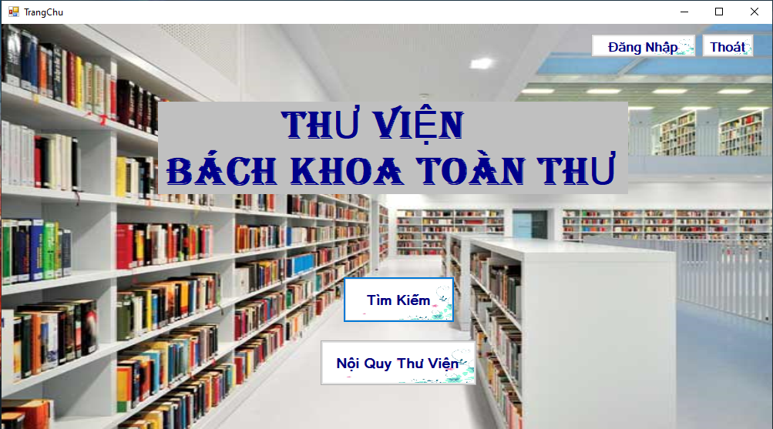

Hình 1:Giao diện chính

1. **Applicable Standards**

Phần mềm được chạy trên hệ điều hành Window 7 trở lên

1. **USE CASE MODEL**
2. **System Overview Use Case**

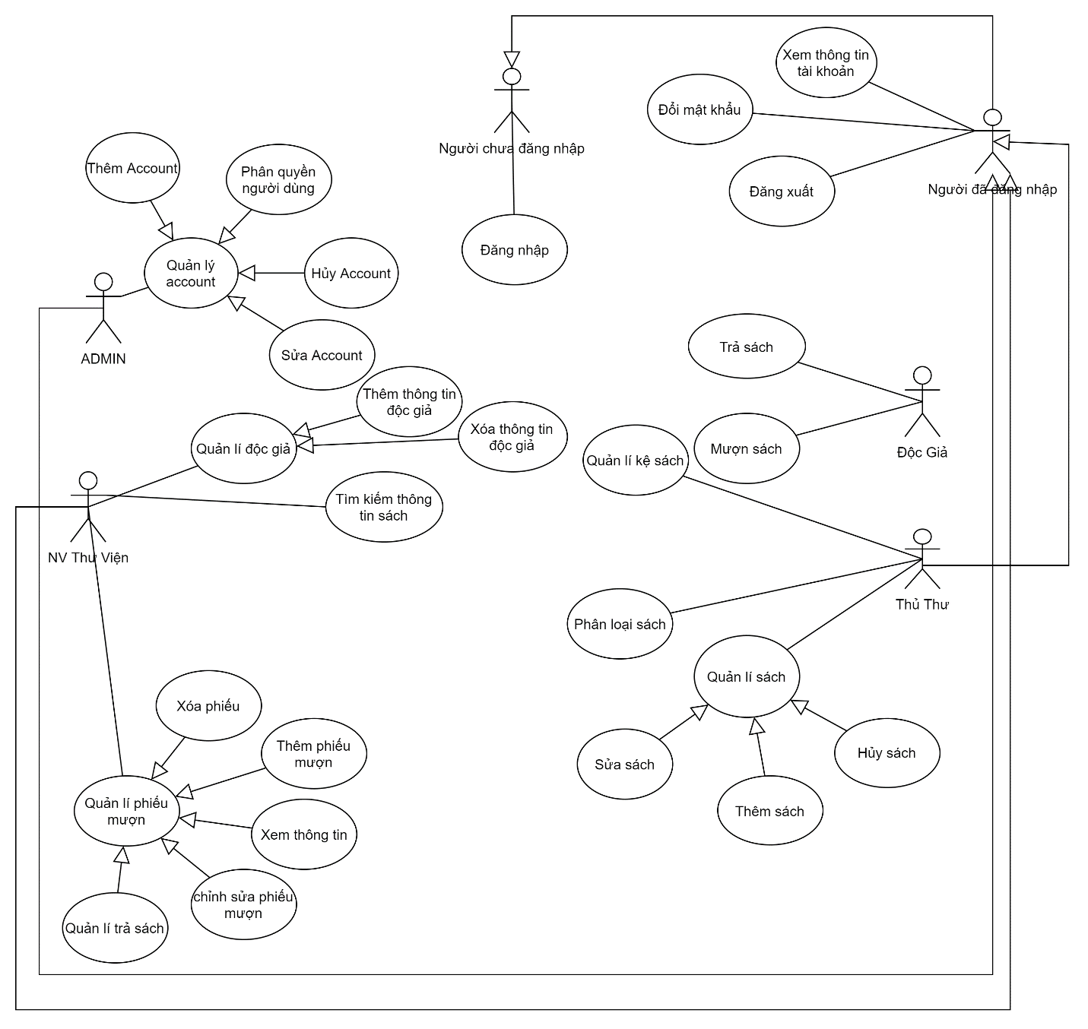

Hình 2 Usecase tổng quát

1. **List of Use Case**
   1. **<Quản trị viên> Overview Use Case**

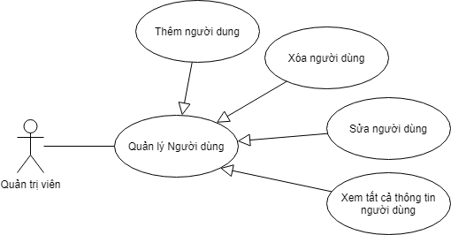

Hình 3:Usecase Quản trị viên

* + 1. **<Quản trị viên>Quản lý người dùng.**



|  |  |  |  |
| --- | --- | --- | --- |
| **USE CASE – QLTV_US_01** | | | |
| **Use Case No.** | QLTV_US_01 | **Use Case Version** | 1.0 |
| **Use Case Name** | Quản lý người dùng |  |  |
| **Author** | Lê Tiến Hòa |  |  |
| **Date** | 20/05/2020 | Priority | Normal |
| **Actor:** - Quản trị viên **Summary:** - Cho phép quản trị viên có thể xem thông tin của các người dùng, phần quyền cho người dùng, thêm, xóa, sửa người dùng. **Goal:** - Quản trị viên quản lý người dùng trong hệ thống. **Triggers:** - Quản trị viên vào trang chủ hệ thống. - Quản trị viên chọn mục Setting người dùng.  - Quản trị viên thực hiên các sự kiện thông qua các nút: Thêm người dùng, Xóa người dùng, Sửa người dùng, Xem thông tin người dùng. **Preconditions:** - Khách đăng nhập vào hệ thống với tài khoản và vai trò là quản trị viên - Quản trị viên được hiển thị các hành đồng riêng trên hệ thống. **Post Conditions:** - **Success:** hệ thống sẽ hiển thị tên người dùng hiện tại và các nút thực thi quản lý người dùng.  - **Fail:** hệ thống hiển thị thông báo lỗi, và không thực hiện được hành động.  **Main Success Scenario:**   |  |  |  | | --- | --- | --- | | **Step** | **Actor Action** | **System Response** | | **1** | Quản trị viên “click” vào Thêm người dùng trong “Setting người dùng”. | Hệ thống sẽ hiển thị bản Thêm người dùng, cho phép Quản trị viên nhập các thông tin cần thiết :  - ID người dùng - Họ và tên. - Năm sinh. - Ngày đăng ký. - Số điện thoại.  - Chứng minh nhân dân.  - Địa chỉ.  - Tên tài khoản.  - Mật khẩu.  - Vai trò người dùng. | | **2** | Quản trị viên từ trang chủ “click” vào “Setting người dùng”. Hệ thống sẽ hiển thị danh sách tên người dùng.  Quản trị viên “click” vào tên người dùng trong danh sách, sau đó “click” vào Xóa người dùng. | Khi vào phần Setting người dùng, hệ thống sẽ hiện thị danh sách tên người dùng.  Quản trị viên chọn một tên người dùng trong danh sách, sau đó chọn Xóa người dùng.  Hệ thống sẽ hiển thị thông báo “Bạn có muốn xóa người dùng đó hay không?”.  - bạn chọn “Yes”, người dùng có tên vừa chọn sẽ được xóa khỏi hệ thống.  - Bạn chọn “No”, người dùng có tên vừa chọn sẽ không bị xóa khỏi hệ thống. | | **3** | Quản trị viên từ trang chủ “click” vào “Seting người dùng”. Hệ thống sẽ hiển thị danh sách tên người dùng.  Quản trị viên “click” vào tên người dùng trong danh sách, sau đó “click” vào “Sửa người dùng”. | Khi vào phần Setting người dùng, hệ thống sẽ hiện thị danh sách tên người dùng.  Quản trị viên chọn một tên người dùng trong danh sách, sau đó chọn “Sửa người dùng”.  Hệ thống sẽ hiển thị bản chi tiết thông tin người dùng, cho phép Quản trị viên thay đổi các thông tin cần thiết, ngoại trừ ID người dùng và Tên tài khoản: - Họ và tên. - Năm sinh. - Ngày chỉnh sửa. - Số điện thoại.  - Chứng minh nhân dân.  - Địa chỉ.  - Mật khẩu.  - Vai trò người dùng. | | **4** | Quản trị viên từ trang chủ “click” vào “Seting người dùng”. Hệ thống sẽ hiển thị danh sách tên người dùng.  Quản trị viên “click” vào Xem tất cả thông tin người dùng. | Hệ thống sẽ hiển thị tất cả thông tin của người dùng trong cùng một bản.  Hệ thống cho phép Tìm kiếm tên người dùng.  Hệ thống cho phép Sort theo tên, theo vai trò người dùng. |   **Alternative Scenario:** N/A **Exceptions:**   |  |  |  | | --- | --- | --- | | **No** | **Cause** | **System Response** | | **1** | Quản trị viên đăng nhập vào hệ thống quá lâu không phản hồi. | Hệ thống sẽ thoát tài khoản người dùng và trở về bản đăng nhập. |   **Relationships:** N/A **Business Rules:** N/A | | | |

* + 1. 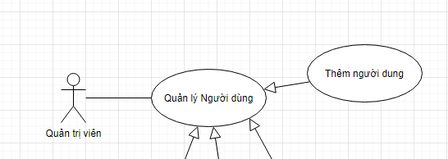**<Quản trị viên> thêm người dùng**

Hình 4:Usecase Thêm người dùng

|  |  |  |  |
| --- | --- | --- | --- |
| **USE CASE – QLTV_US_02** | | | |
| **Use Case No.** | QLTV_US_02 | **Use Case Version** | 1.0 |
| **Use Case Name** | Thêm người dùng |  |  |
| **Author** | Lê Tiến Hòa |  |  |
| **Date** | 20/05/2020 | Priority | Normal |
| **Actor:** - Quản trị viên **Summary:** - Cho phép quản trị viên có thể Thêm người dùng, phần quyền cho người dùng.  **Goal:** - Quản trị viên thêm người dùng mới vào trong hệ thống. **Triggers:** - Quản trị viên vào trang chủ hệ thống. - Quản trị viên chọn mục Setting người dùng.  - Quản trị viên thực hiên các sự kiện thông qua các nút: Thêm người dùng  **Preconditions:** - Khách đăng nhập vào hệ thống với tài khoản và vai trò là quản trị viên - Quản trị viên được hiển thị các hành đồng riêng trên hệ thống. **Post Conditions:** - **Success:** hệ thống sẽ hiển thị tên người dùng hiện tại, danh sách tên người dùng (không hiển thị chi tiết ) và các nút thực thi quản lý người dùng.  - **Fail:** hệ thống hiển thị thông báo lỗi, và không thực hiện được hành động. **Main Success Scenario:**   |  |  |  | | --- | --- | --- | | **Step** | **Actor Action** | **System Response** | | **1** | Quản trị viên “click” vào Thêm người dùng trong “Setting người dùng”. | Hệ thống sẽ hiển thị bản Thêm người dùng, cho phép Quản trị viên nhập các thông tin cần thiết :  - ID người dùng - Họ và tên. - Năm sinh. - Ngày đăng ký. - Số điện thoại.  - Chứng minh nhân dân.  - Địa chỉ.  - Tên tài khoản.  - Mật khẩu.  - Vai trò người dùng. |   **Alternative Scenario:** N/A **Exceptions:**   |  |  |  | | --- | --- | --- | | **No** | **Cause** | **System Response** | | **1** | Quản trị viên đăng nhập vào hệ thống quá lâu không phản hồi. | Hệ thống sẽ thoát tài khoản người dùng và trở về bản đăng nhập. |   **Relationships:** QLTV_US_01 **Business Rules:** N/A | | | |

Bảng 2:Usecase Thêm người dùng

* + 1. 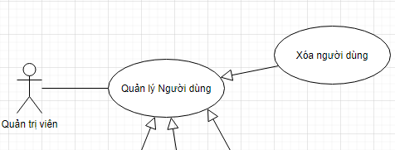**<Quản trị viên> xóa người dùng**

Hình 5:Usecase Xóa người dùng

|  |  |  |  |
| --- | --- | --- | --- |
| **USE CASE – QLTV_US_03** | | | |
| **Use Case No.** | QLTV_US_03 | **Use Case Version** | 1.0 |
| **Use Case Name** | Xóa người dùng |  |  |
| **Author** | Lê Tiến Hòa |  |  |
| **Date** | 20/05/2020 | Priority | Normal |
| **Actor:** - Quản trị viên **Summary:** - Cho phép quản trị viên có thể Xóa người dùng  **Goal:** - Quản trị viên xóa người dùng đã không còn hoạt động vào trong hệ thống. **Triggers:** - Quản trị viên vào trang chủ hệ thống. - Quản trị viên chọn mục Setting người dùng.  - Quản trị viên thực hiên các sự kiện thông qua các nút: Xóa người dùng **Preconditions:** - Khách đăng nhập vào hệ thống với tài khoản và vai trò là quản trị viên - Quản trị viên được hiển thị các hành đồng riêng trên hệ thống. **Post Conditions:** - **Success:** hệ thống sẽ hiển thị tên người dùng hiện tại, danh sách tên người dùng (không hiển thị chi tiết ) và các nút thực thi quản lý người dùng.  - **Fail:** hệ thống hiển thị thông báo lỗi, và không thực hiện được hành động. **Main Success Scenario:**   |  |  |  | | --- | --- | --- | | **Step** | **Actor Action** | **System Response** | | **1** | Quản trị viên từ trang chủ “click” vào “Setting người dùng”. Hệ thống sẽ hiển thị danh sách tên người dùng.  Quản trị viên “click” vào tên người dùng trong danh sách, sau đó “click” vào Xóa người dùng. | Khi vào phần Setting người dùng, hệ thống sẽ hiện thị danh sách tên người dùng.  Quản trị viên chọn một tên người dùng trong danh sách, sau đó chọn Xóa người dùng.  Hệ thống sẽ hiển thị thông báo “Bạn có muốn xóa người dùng đó hay không?”.  - bạn chọn “Yes”, người dùng có tên vừa chọn sẽ được xóa khỏi hệ thống.  - Bạn chọn “No”, người dùng có tên vừa chọn sẽ không bị xóa khỏi hệ thống. |   **Alternative Scenario:** N/A **Exceptions:**   |  |  |  | | --- | --- | --- | | **No** | **Cause** | **System Response** | | **1** | Quản trị viên đăng nhập vào hệ thống quá lâu không phản hồi. | Hệ thống sẽ thoát tài khoản người dùng và trở về bản đăng nhập. |   **Relationships:** QLTV_US_01 **Business Rules:** N/A | | | |

Bảng 3:Usecase Xóa người dùng

* + 1. **<Quản trị viên> Sửa người dùng**

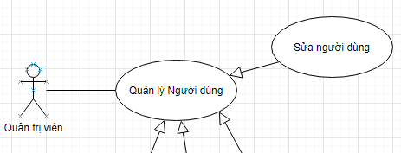

Hình 6:Usecase Sửa người dùng

|  |  |  |  |
| --- | --- | --- | --- |
| **USE CASE – QLTV_US_04** | | | |
| **Use Case No.** | QLTV_US_04 | **Use Case Version** | 1.0 |
| **Use Case Name** | Sửa người dùng |  |  |
| **Author** | Lê Tiến Hòa |  |  |
| **Date** | 20/05/2020 | Priority | Normal |
| **Actor:** - Quản trị viên **Summary:** - Cho phép quản trị viên có thể Sửa người dùng  **Goal:** - Quản trị viên Sửa người dùng có thông tin bị sai hoặc người dùng muốn thay đổi mật khẩu vào trong hệ thống. **Triggers:** - Quản trị viên vào trang chủ hệ thống. - Quản trị viên chọn mục Setting người dùng.  - Quản trị viên thực hiên các sự kiện thông qua các nút: Sửa người dùng **Preconditions:** - Khách đăng nhập vào hệ thống với tài khoản và vai trò là quản trị viên - Quản trị viên được hiển thị các hành đồng riêng trên hệ thống. **Post Conditions:** - **Success:** hệ thống sẽ hiển thị tên người dùng hiện tại, danh sách tên người dùng (không hiển thị chi tiết ) và các nút thực thi quản lý người dùng.  - **Fail:** hệ thống hiển thị thông báo lỗi, và không thực hiện được hành động. **Main Success Scenario:**   |  |  |  | | --- | --- | --- | | **Step** | **Actor Action** | **System Response** | | **1** | Quản trị viên từ trang chủ “click” vào “Seting người dùng”. Hệ thống sẽ hiển thị danh sách tên người dùng.  Quản trị viên “click” vào tên người dùng trong danh sách, sau đó “click” vào “Sửa người dùng”. | Khi vào phần Setting người dùng, hệ thống sẽ hiện thị danh sách tên người dùng.  Quản trị viên chọn một tên người dùng trong danh sách, sau đó chọn “Sửa người dùng”.  Hệ thống sẽ hiển thị bản chi tiết thông tin người dùng, cho phép Quản trị viên thay đổi các thông tin cần thiết, ngoại trừ ID người dùng và Tên tài khoản: - Họ và tên. - Năm sinh. - Ngày chỉnh sửa. - Số điện thoại.  - Chứng minh nhân dân.  - Địa chỉ.  - Mật khẩu.  - Vai trò người dùng. |   **Alternative Scenario:** N/A **Exceptions:**   |  |  |  | | --- | --- | --- | | **No** | **Cause** | **System Response** | | **1** | Quản trị viên đăng nhập vào hệ thống quá lâu không phản hồi. | Hệ thống sẽ thoát tài khoản người dùng và trở về bản đăng nhập. |   **Relationships:** QLTV_US_01 **Business Rules:** N/A | | | |

Bảng 4:Usecase Sửa người dùng

* + 1. 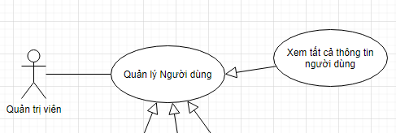**<Quản trị viên> Xem tất cả thông tin người dùng**

Hình 7:Usecase Xem thông tin người dùng

|  |  |  |  |
| --- | --- | --- | --- |
| **USE CASE – QLTV_US_05** | | | |
| **Use Case No.** | QLTV_US_05 | **Use Case Version** | 1.0 |
| **Use Case Name** | Xem tất cả thông tin người dùng |  |  |
| **Author** | Lê Tiến Hòa |  |  |
| **Date** | 20/05/2020 | Priority | Normal |
| **Actor:** - Quản trị viên **Summary:** - Cho phép quản trị viên có thể xem tất cả thông tin của người dùng.  **Goal:** - Quản trị viên cần tổng hợp lại số lượng người dùng ở các vai trò khác nhau. Quản trị viên có thể lưu lại màn hình danh sách để tiện cho việc quản lý giấy tờ. **Triggers:** - Quản trị viên vào trang chủ hệ thống. - Quản trị viên chọn mục Setting người dùng.  - Quản trị viên thực hiên các sự kiện thông qua các nút: Xem tất cả thông tin người dùng **Preconditions:** - Khách đăng nhập vào hệ thống với tài khoản và vai trò là quản trị viên - Quản trị viên được hiển thị các hành đồng riêng trên hệ thống. **Post Conditions:** - **Success:** hệ thống sẽ hiển thị tên người dùng hiện tại, danh sách tên người dùng (không hiển thị chi tiết ) và các nút thực thi quản lý người dùng.  - **Fail:** hệ thống hiển thị thông báo lỗi, và không thực hiện được hành động. **Main Success Scenario:**   |  |  |  | | --- | --- | --- | | **Step** | **Actor Action** | **System Response** | | **1** | Quản trị viên từ trang chủ “click” vào “Seting người dùng”. Hệ thống sẽ hiển thị danh sách tên người dùng.  Quản trị viên “click” vào Xem tất cả thông tin người dùng. | Hệ thống sẽ hiển thị tất cả thông tin của người dùng trong cùng một bản.  Hệ thống cho phép Tìm kiếm tên người dùng.  Hệ thống cho phép Sort theo tên, theo vai trò người dùng. |   **Alternative Scenario:** N/A **Exceptions:**   |  |  |  | | --- | --- | --- | | **No** | **Cause** | **System Response** | | **1** | Quản trị viên đăng nhập vào hệ thống quá lâu không phản hồi. | Hệ thống sẽ thoát tài khoản người dùng và trở về bản đăng nhập. |   **Relationships:** QLTV_US_01 **Business Rules:** N/A | | | |

Bảng 5:Usecase Xem thông tin người dùng

* 1. **<Thủ thư> Over Use Case**

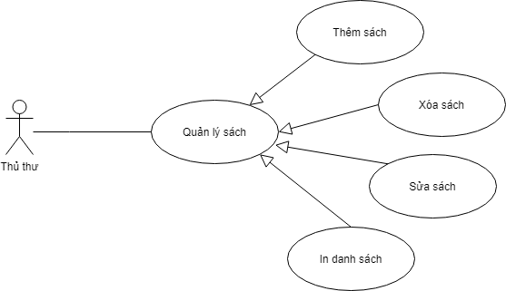

Hình 8:Usecase Quản lý sách

* + 1. **<Thủ thư> Quản lý sách**

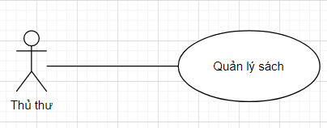

Hình 9:Usecase Quản lý sách thủ thư

|  |  |  |  |
| --- | --- | --- | --- |
| **USE CASE – QLTV_US_06** | | | |
| **Use Case No.** | QLTV_US_06 | **Use Case Version** | 1.0 |
| **Use Case Name** | Quản lý Sách |  |  |
| **Author** | Lê Tiến Hòa |  |  |
| **Date** | 20/05/2020 | Priority | Normal |
| **Actor:** - Thủ Thư **Summary:** - Cho phép Thủ thư có thể xem thông tin của sách, thêm, xóa, sửa sách, in danh sách Sách. **Goal:** - Thủ thư quản lý sách trong hệ thống. **Triggers:** - Thủ thư vào trang chủ hệ thống. - Thủ thư chọn mục Setting Sách.  - Thủ thư thực hiên các sự kiện thông qua các nút: Thêm Sách, Xóa Sách, Sửa Sách. **Preconditions:** - Khách đăng nhập vào hệ thống với tài khoản và vai trò là Thủ thư. - Thủ thư được hiển thị các hành đồng riêng trên hệ thống. **Post Conditions:** - **Success:** hệ thống sẽ hiển thị danh sách sách hiện tại và các nút thực thi quản lý sách.  - **Fail:** hệ thống hiển thị thông báo lỗi, và không thực hiện được hành động. **Main Success Scenario:**   |  |  |  | | --- | --- | --- | | **Step** | **Actor Action** | **System Response** | | **1** | Thủ thư từ trang chủ “click” vào “Setting Sách”. Hệ thống sẽ hiển thị danh sách sách từ database.  Thủ thư “click” vào Thêm Sách trong “Setting Sách”. | Hệ thống sẽ hiển thị bản Thêm người dùng, cho phép Thủ thư nhập các thông tin cần thiết:  - ID Sách - Tên sách. - Loại sách (thừa kế từ usecase Loại sách). - Id kệ sách (Thừa kế từ Usecase Kệ sách). | | **2** | Thủ thư từ trang chủ “click” vào “Setting Sách”. Hệ thống sẽ hiển thị danh sách Sách từ database.  Thủ thư “click” vào ID sách trong danh sách, sau đó “click” vào Xóa sách. | Khi vào phần Setting sách, hệ thống sẽ hiện thị danh sách sách.  Thủ thư chọn một ID sách trong danh sách, sau đó chọn Xóa Sách.  Hệ thống sẽ hiển thị thông báo “Bạn có muốn xóa sách đó hay không?”.  - bạn chọn “Yes”, Sách có tên vừa chọn sẽ được xóa khỏi hệ thống.  - Bạn chọn “No”, Sách có tên vừa chọn sẽ không bị xóa khỏi hệ thống. | | **3** | Thủ thư từ trang chủ “click” vào “Seting Sách”. Hệ thống sẽ hiển thị danh sách Sách từ database.  Thủ thư “click” vào tên sách trong danh sách, sau đó “click” vào “Sửa sách”. | Khi vào phần Setting sách, hệ thống sẽ hiện thị danh sách tên người dùng.  Thủ thư chọn một tên sách trong danh sách, sau đó chọn “Sửa sách”.  Hệ thống sẽ hiển thị bản chi tiết thông tin của sách, cho phép thủ thư thay đổi các thông tin cần thiết, ngoại trừ ID sách: - tên sách. - Loại sách - Kệ sách. | | **4** | Thủ thư từ trang chủ “click” vào “Seting Sách”. Hệ thống sẽ hiển thị danh sách Sách từ database.  Thủ thư “click” vào in danh sách thông tin sách. | Hệ thống khi đã hiển thị tất cả thông tin của sách.  Hệ thống cho phép Tìm kiếm tên người dùng.  Hệ thống cho phép Sort theo tên, theo vai trò người dùng.  Hệ thống liên kết với máy in (từ bên ngoài) để in danh sách sách. |   **Alternative Scenario:** N/A **Exceptions:**   |  |  |  | | --- | --- | --- | | **No** | **Cause** | **System Response** | | **1** | Thủ thư đăng nhập vào hệ thống quá lâu không phản hồi. | Hệ thống sẽ thoát tài khoản thủ thư và trở về bản đăng nhập. |   **Relationships:** N/A **Business Rules:** N/A | | | |

Hình 10:Usecase Quản lý sách

* + 1. **<Thủ thư> Thêm sách**

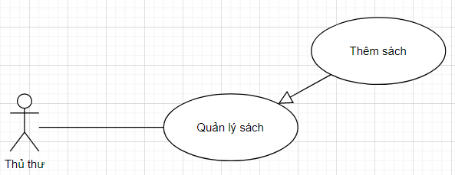

Hình 11:Usecase Thêm sách

|  |  |  |  |
| --- | --- | --- | --- |
| **USE CASE – QLTV_US_07** | | | |
| **Use Case No.** | QLTV_US_07 | **Use Case Version** | 1.0 |
| **Use Case Name** | Thêm sách |  |  |
| **Author** | Lê Tiến Hòa |  |  |
| **Date** | 20/05/2020 | Priority | Normal |
| **Actor:** - Thủ Thư **Summary:** - Cho phép Thủ thư có thể thêm sách. **Goal:** - Thủ thư quản lý sách trong hệ thống. **Triggers:** - Thủ thư vào trang chủ hệ thống. - Thủ thư chọn mục Setting Sách.  - Thủ thư thực hiên các sự kiện thông qua các nút: Thêm Sách,  **Preconditions:** - Khách đăng nhập vào hệ thống với tài khoản và vai trò là Thủ thư. - Thủ thư được hiển thị các hành đồng riêng trên hệ thống. **Post Conditions:** - **Success:** hệ thống sẽ hiển thị danh sách sách hiện tại và các nút thực thi quản lý sách.  - **Fail:** hệ thống hiển thị thông báo lỗi, và không thực hiện được hành động. **Main Success Scenario:**   |  |  |  | | --- | --- | --- | | **Step** | **Actor Action** | **System Response** | | **1** | Thủ thư từ trang chủ “click” vào “Setting Sách”. Hệ thống sẽ hiển thị danh sách sách từ database.  Thủ thư “click” vào Thêm Sách trong “Setting Sách”. | Hệ thống sẽ hiển thị bản Thêm người dùng, cho phép Thủ thư nhập các thông tin cần thiết:  - ID Sách - Tên sách. - Loại sách (thừa kế từ usecase Loại sách). - Ngày Xuất bản. - Id kệ sách (Thừa kế từ Usecase Kệ sách). |   **Alternative Scenario:** N/A **Exceptions:**   |  |  |  | | --- | --- | --- | | **No** | **Cause** | **System Response** | | **1** | Thủ thư đăng nhập vào hệ thống quá lâu không phản hồi. | Hệ thống sẽ thoát tài khoản thủ thư và trở về bản đăng nhập. |   **Relationships:** N/A **Business Rules:** N/A | | | |

Bảng 6:Usecase Thêm sách

* + 1. **<Thủ thư> Xóa sách**

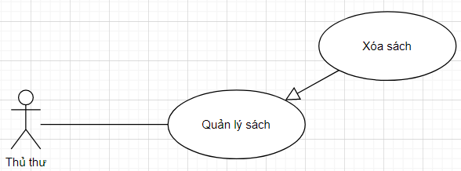

Hình 12:Usecase Xóa sách

|  |  |  |  |
| --- | --- | --- | --- |
| **USE CASE – QLTV_US_08** | | | |
| **Use Case No.** | QLTV_US_08 | **Use Case Version** | 1.0 |
| **Use Case Name** | Xóa sách |  |  |
| **Author** | Lê Tiến Hòa |  |  |
| **Date** | 20/05/2020 | Priority | Normal |
| **Actor:** - Thủ Thư **Summary:** - Cho phép Thủ thư có thể xóa sách. **Goal:** - Thủ thư quản lý sách trong hệ thống. **Triggers:** - Thủ thư vào trang chủ hệ thống. - Thủ thư chọn mục Setting Sách.  - Thủ thư thực hiên các sự kiện thông qua các nút: Xóa Sách.  **Preconditions:** - Khách đăng nhập vào hệ thống với tài khoản và vai trò là Thủ thư. - Thủ thư được hiển thị các hành đồng riêng trên hệ thống. **Post Conditions:** - **Success:** hệ thống sẽ hiển thị danh sách sách hiện tại và các nút thực thi quản lý sách.  - **Fail:** hệ thống hiển thị thông báo lỗi, và không thực hiện được hành động. **Main Success Scenario:**   |  |  |  | | --- | --- | --- | | **Step** | **Actor Action** | **System Response** | | **1** | Thủ thư từ trang chủ “click” vào “Setting Sách”. Hệ thống sẽ hiển thị danh sách Sách từ database.  Thủ thư “click” vào ID sách trong danh sách, sau đó “click” vào Xóa sách. | Khi vào phần Setting sách, hệ thống sẽ hiện thị danh sách sách.  Thủ thư chọn một ID sách trong danh sách, sau đó chọn Xóa Sách.  Hệ thống sẽ hiển thị thông báo “Bạn có muốn xóa sách đó hay không?”.  - bạn chọn “Yes”, Sách có tên vừa chọn sẽ được xóa khỏi hệ thống.  - Bạn chọn “No”, Sách có tên vừa chọn sẽ không bị xóa khỏi hệ thống. |   **Alternative Scenario:** N/A **Exceptions:**   |  |  |  | | --- | --- | --- | | **No** | **Cause** | **System Response** | | **1** | Thủ thư đăng nhập vào hệ thống quá lâu không phản hồi. | Hệ thống sẽ thoát tài khoản thủ thư và trở về bản đăng nhập. |   **Relationships:** N/A **Business Rules:** N/A | | | |

Bảng 7:Usecase Xóa sách

* + 1. **<Thủ thư> Sửa sách**

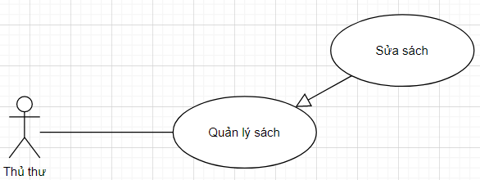

Hình 13:Usecase Sửa sách

|  |  |  |  |
| --- | --- | --- | --- |
| **USE CASE – QLTV_US_09** | | | |
| **Use Case No.** | QLTV_US_09 | **Use Case Version** | 1.0 |
| **Use Case Name** | Sửa sách |  |  |
| **Author** | Lê Tiến Hòa |  |  |
| **Date** | 20/05/2020 | Priority | Normal |
| **Actor:** - Thủ Thư **Summary:** - Cho phép Thủ thư có thể sửa sách. **Goal:** - Thủ thư quản lý sách trong hệ thống. **Triggers:** - Thủ thư vào trang chủ hệ thống. - Thủ thư chọn mục Setting Sách.  - Thủ thư thực hiên các sự kiện thông qua các nút: Sửa Sách.  **Preconditions:** - Khách đăng nhập vào hệ thống với tài khoản và vai trò là Thủ thư. - Thủ thư được hiển thị các hành đồng riêng trên hệ thống. **Post Conditions:** - **Success:** hệ thống sẽ hiển thị danh sách sách hiện tại và các nút thực thi quản lý sách.  - **Fail:** hệ thống hiển thị thông báo lỗi, và không thực hiện được hành động. **Main Success Scenario:**   |  |  |  | | --- | --- | --- | | **Step** | **Actor Action** | **System Response** | | **1** | Thủ thư từ trang chủ “click” vào “Seting Sách”. Hệ thống sẽ hiển thị danh sách Sách từ database.  Thủ thư “click” vào tên sách trong danh sách, sau đó “click” vào “Sửa sách”. | Khi vào phần Setting sách, hệ thống sẽ hiện thị danh sách tên người dùng.  Thủ thư chọn một tên sách trong danh sách, sau đó chọn “Sửa sách”.  Hệ thống sẽ hiển thị bản chi tiết thông tin của sách, cho phép thủ thư thay đổi các thông tin cần thiết, ngoại trừ ID sách: - tên sách. - Ngày xuất bản. - Loại sách - Kệ sách. |   **Alternative Scenario:** N/A **Exceptions:**   |  |  |  | | --- | --- | --- | | **No** | **Cause** | **System Response** | | **1** | Thủ thư đăng nhập vào hệ thống quá lâu không phản hồi. | Hệ thống sẽ thoát tài khoản thủ thư và trở về bản đăng nhập. |   **Relationships:** N/A **Business Rules:** N/A | | | |

Bảng 8:Usecase Sửa sách

* + 1. **<Thủ thư> in danh sách sách**

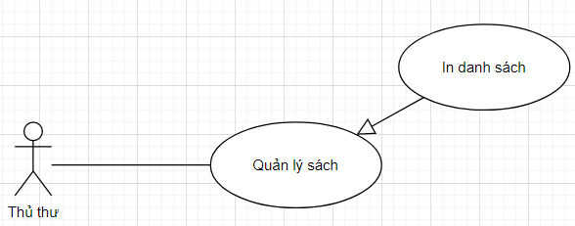

Hình 14:Usecase In danh sách

|  |  |  |  |
| --- | --- | --- | --- |
| **USE CASE – QLTV_US_10** | | | |
| **Use Case No.** | QLTV_US_10 | **Use Case Version** | 1.0 |
| **Use Case Name** | In danh sách |  |  |
| **Author** | Lê Tiến Hòa |  |  |
| **Date** | 20/05/2020 | Priority | Normal |
| **Actor:** - Thủ Thư **Summary:** - Cho phép Thủ thư có thể in danh sách sách. **Goal:** - Thủ thư quản lý sách trong hệ thống. **Triggers:** - Thủ thư vào trang chủ hệ thống. - Thủ thư chọn mục Setting Sách.  - Thủ thư thực hiên các sự kiện thông qua các nút: In Sách.  **Preconditions:** - Khách đăng nhập vào hệ thống với tài khoản và vai trò là Thủ thư. - Thủ thư được hiển thị các hành đồng riêng trên hệ thống. **Post Conditions:** - **Success:** hệ thống sẽ hiển thị danh sách sách hiện tại và các nút thực thi quản lý sách.  - **Fail:** hệ thống hiển thị thông báo lỗi, và không thực hiện được hành động. **Main Success Scenario:**   |  |  |  | | --- | --- | --- | | **Step** | **Actor Action** | **System Response** | | **1** | Thủ thư từ trang chủ “click” vào “Seting Sách”. Hệ thống sẽ hiển thị danh sách Sách từ database.  Thủ thư “click” vào in danh sách thông tin sách. | Hệ thống khi đã hiển thị tất cả thông tin của sách.  Hệ thống cho phép Tìm kiếm tên người dùng.  Hệ thống cho phép Sort theo tên, theo vai trò người dùng.  Hệ thống liên kết với máy in (từ bên ngoài) để in danh sách sách. |   **Alternative Scenario:** N/A **Exceptions:**   |  |  |  | | --- | --- | --- | | **No** | **Cause** | **System Response** | | **1** | Thủ thư đăng nhập vào hệ thống quá lâu không phản hồi. | Hệ thống sẽ thoát tài khoản thủ thư và trở về bản đăng nhập. |   **Relationships:** N/A **Business Rules:** N/A | | | |

Bảng 9:Usecase In danh sách

* 1. **<Nhân Viên> Over Use Case**
     1. **<Nhân viên> Quản lí phiếu mượn**

|  |  |  |  |  |
| --- | --- | --- | --- | --- |
| **USE CASE – QLTV_US_11** | | | | |
| **Use Case No.** | QLTV_US_11 | **Use Case Version** | 1.0 |
| **Use Case Name** | Quản lí phiếu mượn |  |  |
| **Author** | Phan Thanh Hoài |  |  |
| **Date** | 20/05/2020 | Priority | Normal |
| **Actor:** - Nhân viên **Summary:** - Cho phép nhân viên quản lí mượn sách và xuất phiếu mượn nếu cần thiết. **Goal:** - Nhân viên có thể quản lí danh sách phiếu mượn và xem thông tin. **Triggers:** - Nhân viên vào trang chủ hệ thống. - Nhân viên chọn chức năng quản lí phiếu mượn.  - Nhân viên thực hiên các sự kiện thông qua các nút: thêm phiếu mượn, xóa phiếu mượn, sửa phiếu mượn, xem thông tin và quản lí trả sách.  **Preconditions:** - Khách đăng nhập vào hệ thống với tài khoản và vai trò là Nhân viên. - Nhân viên được hiển thị các hành động riêng trên hệ thống. **Post Conditions:** - **Success:** phiếu mượn được lập, thông tin về người mượn và sách mượn sẽ được lưu về hệ thống.  - **Fail:** hệ thống hiển thị thông báo lỗi, và không tạo được phiếu mượn. **Main Success Scenario:**   |  |  |  | | --- | --- | --- | | **Step** | **Actor Action** | **System Response** | | **1** | Nhân viên chọn chức năng quản lí phiếu mượn.  Nhân viên nhập thông tin tài liệu và độc giả.  Nhân viên chọn lập phiếu mượn.  Kết thúc usecase. | Hệ thống hiển thị form phiếu mượn.  Hệ thống kiểm tra sự hợp lệ của thông tin đưa vào  Hệ thống lập phiếu mượn và lưu thông tin của độc giả và phiếu mượn và hệ thống. |   **Alternative Scenario:** N/A **Exceptions:**   |  |  |  | | --- | --- | --- | | **No** | **Cause** | **System Response** | | **1** | Nhân viên đăng nhập vào hệ thống quá lâu không phản hồi. | Hệ thống sẽ thoát tài khoản nhân viên và trở về bản đăng nhập. |   **Relationships:** N/A **Business Rules:** N/A | | | | |

Bảng 10:Usecase Quản lý phiếu mượn

* + 1. **<Nhân viên> Quản lí trả sách**

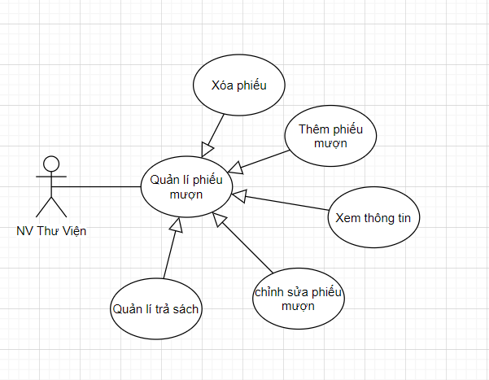

Hình 15: Usecase quản lý phiếu mượn

|  |  |  |  |  |
| --- | --- | --- | --- | --- |
| **USE CASE – QLTV_US_12** | | | | |
| **Use Case No.** | QLTV_US_12 | **Use Case Version** | 1.0 |
| **Use Case Name** | Quản lí trả sách |  |  |
| **Author** | Phan Thanh Hoài |  |  |
| **Date** | 20/05/2020 | Priority | Normal |
| **Actor:** - Nhân viên **Summary:** - Cho phép nhân viên thực hiện chức năng trả sách khi có độc giả trả sách. **Goal:** - Nhân viên có thể quản lí danh sách độc giả đã mượn sách để quản lí việc trả sách. **Triggers:** - Nhân viên vào trang chủ hệ thống. - Nhân viên chọn chức năng quản lí trả sách.  - Nhân viên thực hiên các sự kiện thông qua các nút: quản lí trả sách.  **Preconditions:** - Khách đăng nhập vào hệ thống với tài khoản và vai trò là Nhân viên. - Nhân viên được hiển thị các hành động riêng trên hệ thống. **Post Conditions:** - **Success:** phiếu mượn được cập nhật và lưu vào hệ thống.  - **Fail:** hệ thống hiển thị thông báo lỗi, và không thực hiện việc trả sách. **Main Success Scenario:**   |  |  |  | | --- | --- | --- | | **Step** | **Actor Action** | **System Response** | | **1** | Nhân viên chọn chức năng quản lí trả sách.  Nhân viên nhập thông tin tài liệu và độc giả.  Nhân viên cập nhật lại thông tin phiếu mượn, click xử lý.  Kết thúc usecase. | Hệ thống hiển thị form quản lí trả sách mượn.  Hệ thống kiểm tra thông tin sách và độc giả.  Hệ thống hiển thị thông tin phiếu mượn.  Hệ thống cập nhật lại thông tin phiếu mượn. |   **Alternative Scenario:** N/A **Exceptions:**   |  |  |  | | --- | --- | --- | | **No** | **Cause** | **System Response** | | **1** | Nhân viên đăng nhập vào hệ thống quá lâu không phản hồi. | Hệ thống sẽ thoát tài khoản nhân viên và trở về bản đăng nhập. |   **Relationships:** N/A **Business Rules:** N/A | | | | |

Bảng 11:Usecase Quản lý trả sách

* + 1. **<Nhân viên> Thêm phiếu mượn**

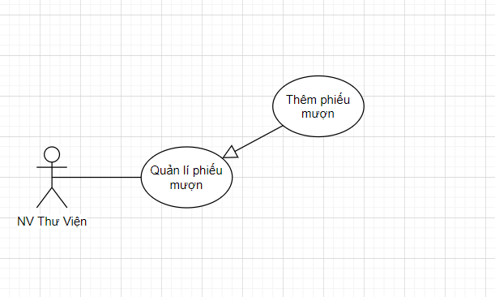

Hình 16:Usecase thêm phiếu mượn

|  |  |  |  |  |
| --- | --- | --- | --- | --- |
| **USE CASE – QLTV_US_13** | | | | |
| **Use Case No.** | QLTV_US_13 | **Use Case Version** | 1.0 |
| **Use Case Name** | Thêm phiếu mượn |  |  |
| **Author** | Phan Thanh Hoài |  |  |
| **Date** | 20/05/2020 | Priority | Normal |
| **Actor:** - Nhân viên **Summary:** - Cho phép nhân viên có thể thêm phiếu mượn và trong hệ thống. **Goal:** - Nhân viên có thể quản lí danh sách phiếu mượn và xem thông tin. **Triggers:** - Nhân viên vào trang chủ hệ thống. - Nhân viên chọn chức năng quản lí phiếu mượn.  - Nhân viên thực hiên các sự kiện thông qua các nút: thêm phiếu mượn.  **Preconditions:** - Khách đăng nhập vào hệ thống với tài khoản và vai trò là Nhân viên. - Nhân viên được hiển thị các hành động riêng trên hệ thống. **Post Conditions:** - **Success:** phiếu mượn được lập, thông tin về người mượn và sách mượn sẽ được lưu về hệ thống.  - **Fail:** hệ thống hiển thị thông báo lỗi, và không tạo được phiếu mượn. **Main Success Scenario:**   |  |  |  | | --- | --- | --- | | **Step** | **Actor Action** | **System Response** | | **1** | Nhân viên chọn chức năng quản lí phiếu mượn.  Nhân viên chọn thêm phiếu mượn.  Nhân viên nhập thông tin tài liệu và độc giả.  Nhân viên chọn lập phiếu mượn.  Kết thúc usecase. | Hệ thống hiển thị form thêm phiếu mượn.  Hệ thống kiểm tra sự hợp lệ của thông tin đưa vào  Hệ thống lập phiếu mượn và lưu thông tin của độc giả và phiếu mượn và hệ thống. |   **Alternative Scenario:** N/A **Exceptions:**   |  |  |  | | --- | --- | --- | | **No** | **Cause** | **System Response** | | **1** | Nhân viên đăng nhập vào hệ thống quá lâu không phản hồi. | Hệ thống sẽ thoát tài khoản nhân viên và trở về bản đăng nhập. |   **Relationships:** N/A **Business Rules:** N/A | | | | |

Bảng 12:Usecase Thêm phiếu mượn

* + 1. **<Nhân viên> Xóa phiếu mượn**

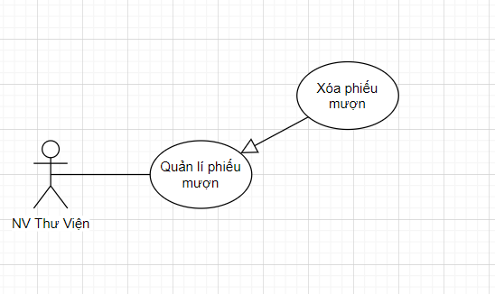

Hình 17:Usecase xóa phiếu mượn

|  |  |  |  |  |
| --- | --- | --- | --- | --- |
| **USE CASE – QLTV_US_14** | | | | |
| **Use Case No.** | QLTV_US_14 | **Use Case Version** | 1.0 |
| **Use Case Name** | Xóa phiếu mượn |  |  |
| **Author** | Phan Thanh Hoài |  |  |
| **Date** | 20/05/2020 | Priority | Normal |
| **Actor:** - Nhân viên **Summary:** - Cho phép nhân viên có thể xóa phiếu mượn. **Goal:** - Nhân viên có thể quản lí danh sách phiếu mượn và xem thông tin. **Triggers:** - Nhân viên vào trang chủ hệ thống. - Nhân viên chọn chức năng quản lí phiếu mượn.  - Nhân viên thực hiên các sự kiện thông qua các nút: xóa phiếu mượn.  **Preconditions:** - Khách đăng nhập vào hệ thống với tài khoản và vai trò là Nhân viên. - Nhân viên được hiển thị các hành động riêng trên hệ thống. **Post Conditions:** - **Success:** thông tin về phiếu mượn sẽ được cập nhật và xóa khỏi hệ thống.  - **Fail:** hệ thống hiển thị thông báo lỗi, thông tin và phiếu mượn không bị xóa khỏi hệ thống. **Main Success Scenario:**   |  |  |  | | --- | --- | --- | | **Step** | **Actor Action** | **System Response** | | **1** | Nhân viên chọn chức năng quản lí phiếu mượn.  Nhân viên chọn xóa phiếu mượn.  Nhân viên chọn thông tin và phiếu mượn cần xóa và click và nút xóa.  Kết thúc usecase. | Hệ thống hiển thị form xóa phiếu mượn.  Hệ thống xác nhận thực hiện xóa và xóa phiếu mượn và cập nhật lại phiếu. |   **Alternative Scenario:** N/A **Exceptions:**   |  |  |  | | --- | --- | --- | | **No** | **Cause** | **System Response** | | **1** | Nhân viên đăng nhập vào hệ thống quá lâu không phản hồi. | Hệ thống sẽ thoát tài khoản nhân viên và trở về bản đăng nhập. |   **Relationships:** N/A **Business Rules:** N/A | | | | |

Bảng 13:Usecase Xóa phiếu mượn

* + 1. **<Nhân viên> Sửa phiếu mượn**

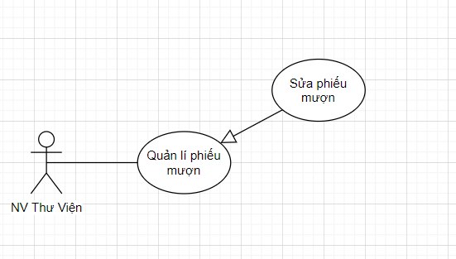

Hình 18: Usecase sửa phiếu mượn

|  |  |  |  |  |
| --- | --- | --- | --- | --- |
| **USE CASE – QLTV_US_15** | | | | |
| **Use Case No.** | QLTV_US_15 | **Use Case Version** | 1.0 |
| **Use Case Name** | Sửa phiếu mượn |  |  |
| **Author** | Phan Thanh Hoài |  |  |
| **Date** | 20/05/2020 | Priority | Normal |
| **Actor:** - Nhân viên **Summary:** - Cho phép nhân viên thực hiện các chức năng sửa các thông tin liên quan đến phiếu mượn. **Goal:** - Nhân viên có thể quản lí danh sách phiếu mượn, xem thông tin và sửa thông tin. **Triggers:** - Nhân viên vào trang chủ hệ thống. - Nhân viên chọn chức năng quản lí phiếu mượn.  - Nhân viên thực hiên các sự kiện thông qua các nút: sửa phiếu mượn.  **Preconditions:** - Khách đăng nhập vào hệ thống với tài khoản và vai trò là Nhân viên. - Nhân viên được hiển thị các hành động riêng trên hệ thống. **Post Conditions:** - **Success:** thông tin về phiếu mượn sẽ được cập nhật thành công vào hệ thống.  - **Fail:** hệ thống hiển thị thông báo lỗi, thông tin không được cập nhật thành công. **Main Success Scenario:**   |  |  |  | | --- | --- | --- | | **Step** | **Actor Action** | **System Response** | | **1** | Nhân viên chọn chức năng quản lí phiếu mượn.  Nhân viên chọn chức năng sửa phiếu mượn.  Nhân viên chọn phiếu mượn cần chỉnh sửa.  Nhân viên nhập thông tin cần chỉnh sửa.  Nhân viên chọn lưu thông tin  Kết thúc usecase. | Hệ thống hiển thị form chứa danh sách phiếu mượn.  Hệ thống hiển thị các thông tin chi tiết về phiếu mượn.  Hệ thống kiểm tra sự hợp lệ, xác nhận của thông tin đưa vào.  Hệ thống lưu thông tin vào cơ sở dữ liệu. |   **Alternative Scenario:** N/A **Exceptions:**   |  |  |  | | --- | --- | --- | | **No** | **Cause** | **System Response** | | **1** | Nhân viên đăng nhập vào hệ thống quá lâu không phản hồi. | Hệ thống sẽ thoát tài khoản nhân viên và trở về bản đăng nhập. |   **Relationships:** N/A **Business Rules:** N/A | | | | |

Bảng 14:Usecase Sửa phiếu mượn

1. **SYSTEM ARCHITECTURE**

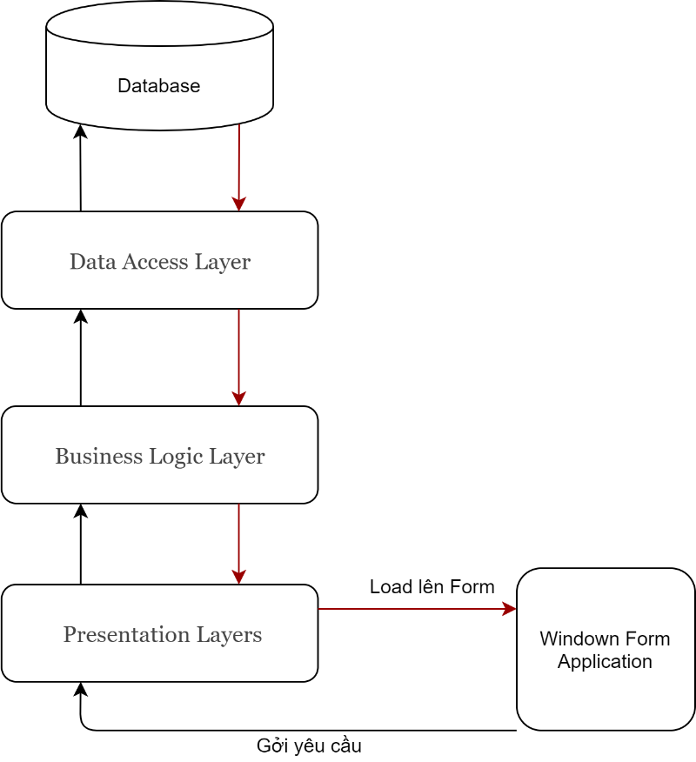

Hình 19: System architecture

Sử dụng mô hình 3 lớp gồm có 3 thành phần: Presentation Layers, Business Logic Layers, và Data Access Layers.

* Presentation Layers: Lớp này làm nhiệm vụ giao tiếp với người dùng cuối để thu thập dữ liệu và hiển thị kết quả/dữ liệu thông qua các thành phần trong giao diện người sử dụng.
* Busines Logic Layers: Đây là layer xử lý chính các dữ liệu trước khi được đưa lên hiển thị trên màn hình hoặc xử lý các dữ liệu trước khi chuyển xuống Data Access Layer để lưu dữ liệu xuống cơ sở dữ liệu. Đây cũng là nơi đê kiểm tra ràng buộc, các yêu cầu nghiệp vụ, tính toán, xử lý các yêu cầu và lựa chọn kết quả trả về cho Presentation Layers.
* Data Access Layers: Lớp này thực hiện các nghiệp vụ liên quan đến lưu trữ và truy xuất dữ liệu của ứng dụng như đọc, lưu, cập nhật cơ sở dữ liệu. Cách thức vận hành như sau:

1. **SEQUENCE DIAGRAM**
2. **Sơ đồ Đăng nhập**

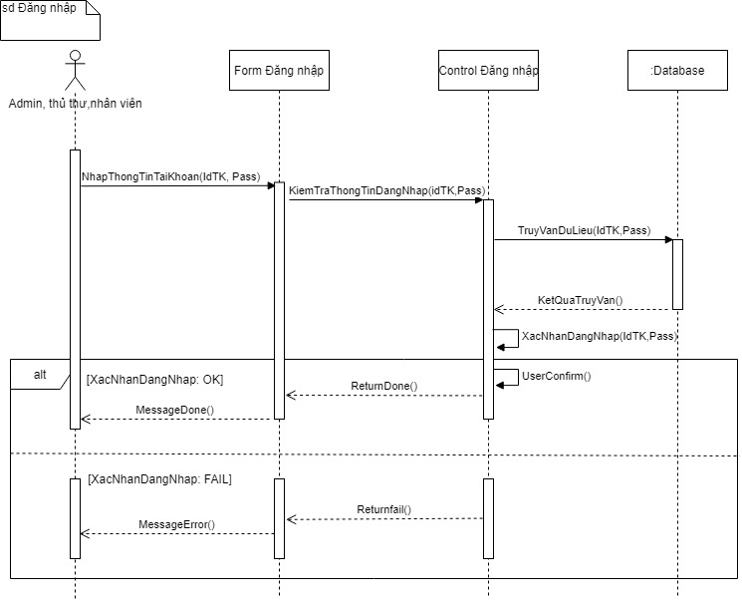

Hình 20:Sequene đăng nhập

1. **Sơ đồ đổi mật khẩu**

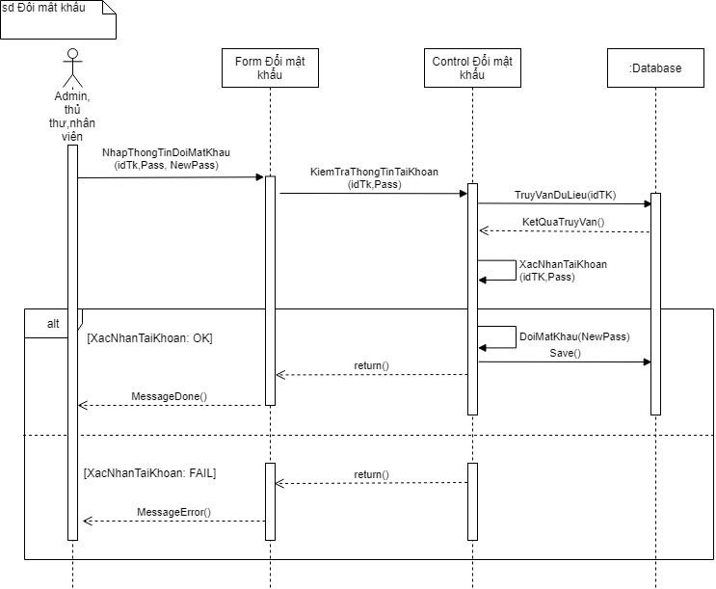

Hình 21:Sequene đổi mật khẩu

1. **Sơ đồ thêm nhân viên.**

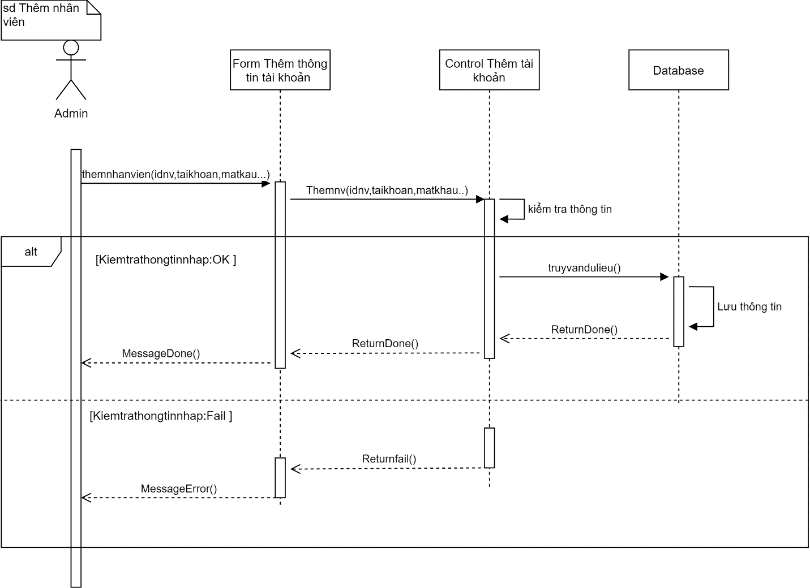

Hình 22:Sequene thêm nhân viên

1. **Sơ dồ tìm kiếm sách**

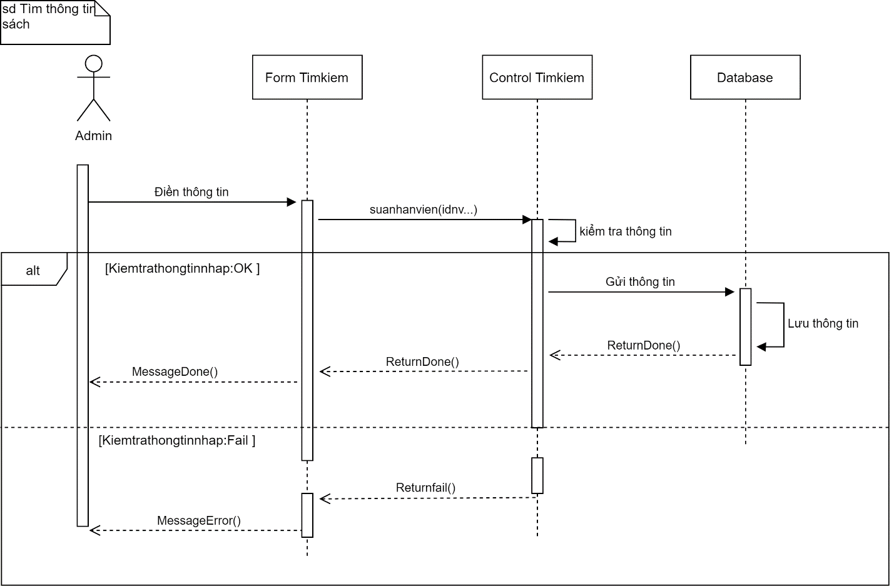

Hình 23:Sequene tìm kiếm sách

1. **Sơ đồ quy trình mượn sách.**

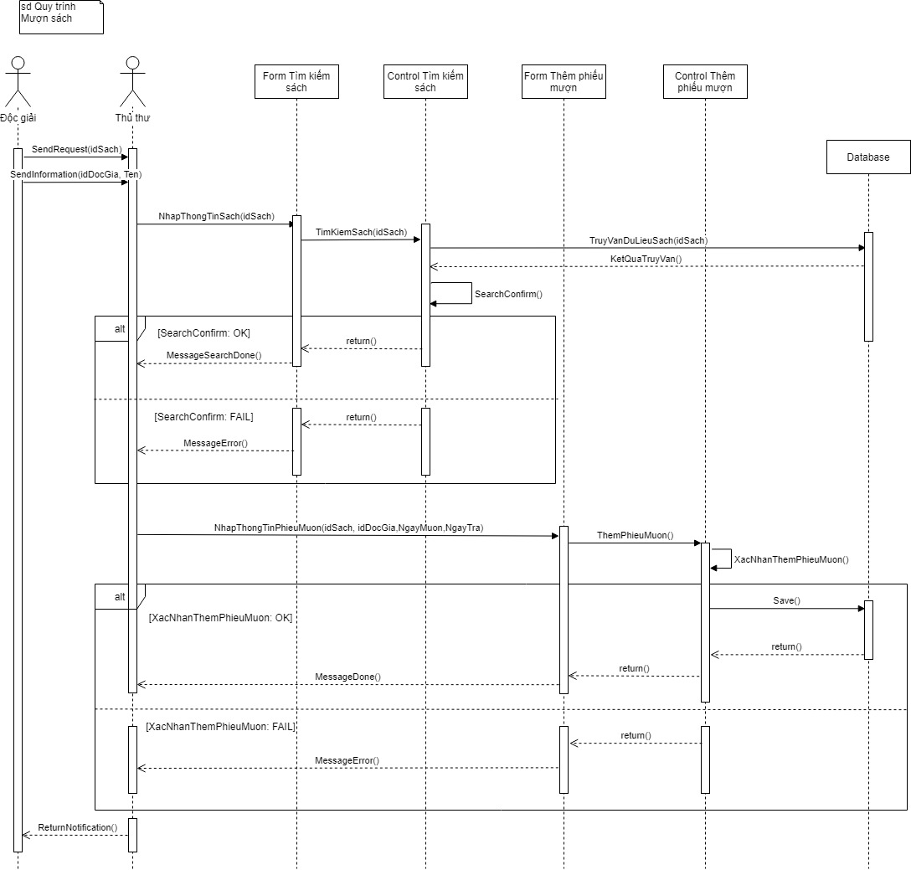

Hình 24:Sequene quy trình mượn sách

1. **Sơ đồ quy trình trả sách.**

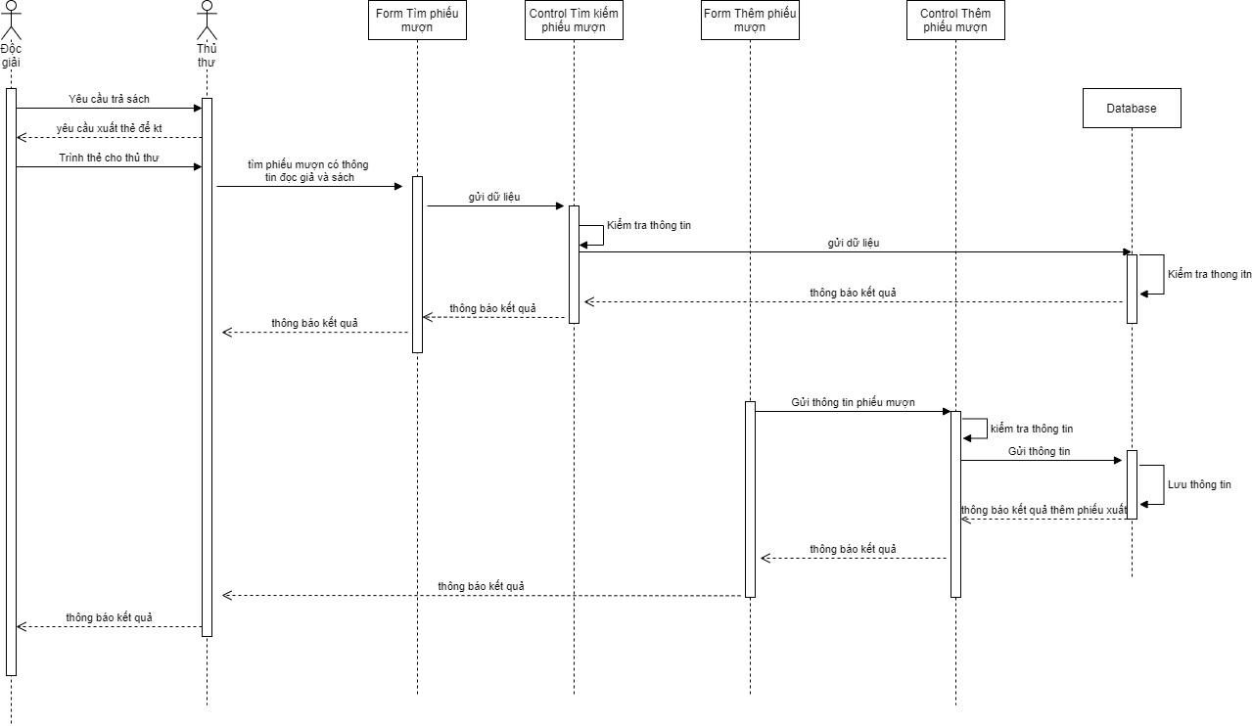

Hình 25:Sequene quy trình trả sách

1. **ACTIVITY DIAGRAM**
2. **Thêm nhân viên**

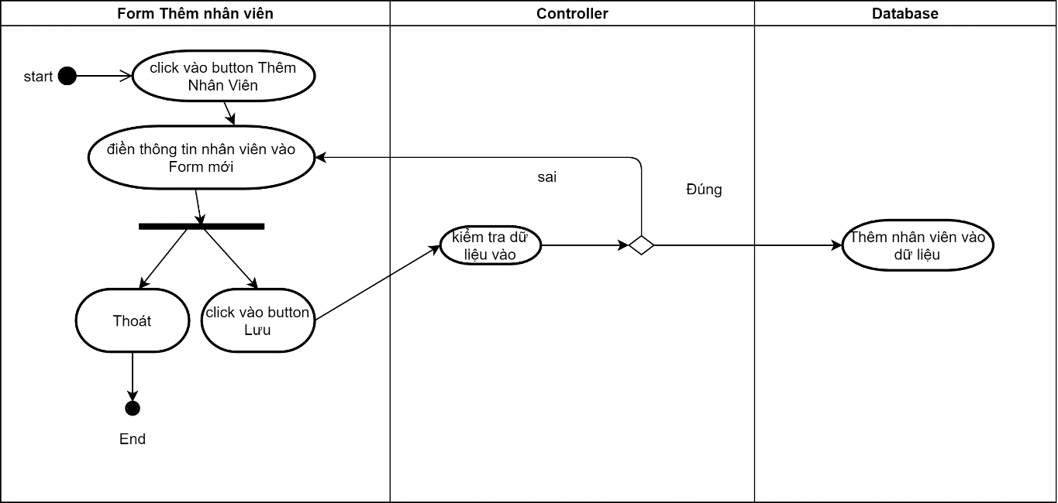

Hình 26:Activity thêm nhân viên

1. **Tìm kiếm sách**

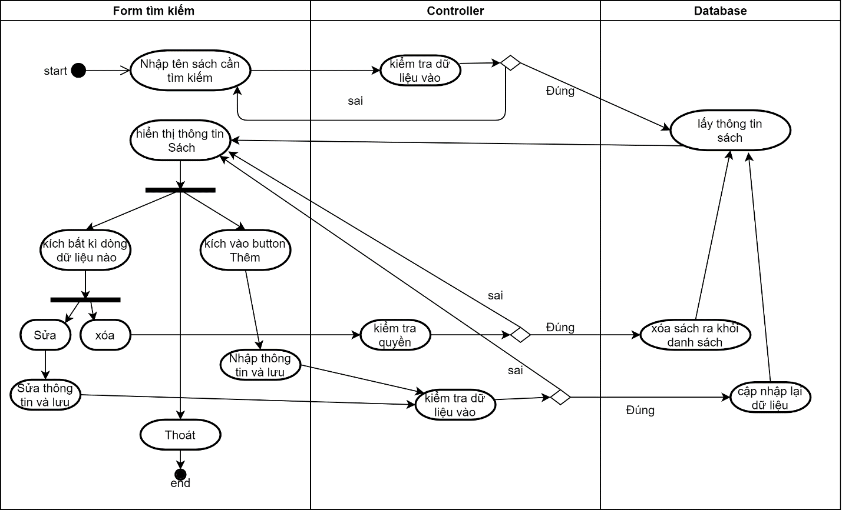

Hình 27:Activity tìm kiếm sách

1. 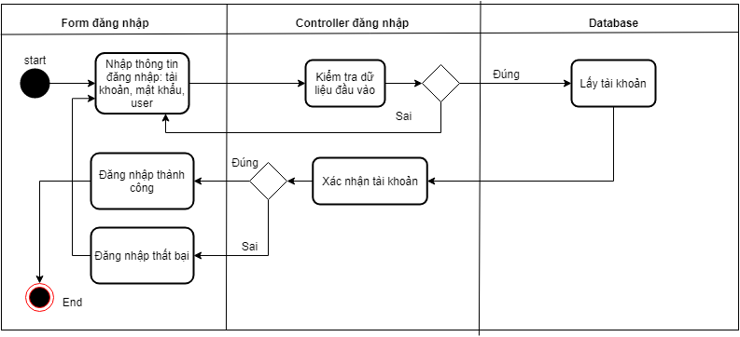**Đăng nhập**

Hình 28:Activity đăng nhập

1. **Đổi mật khẩu**

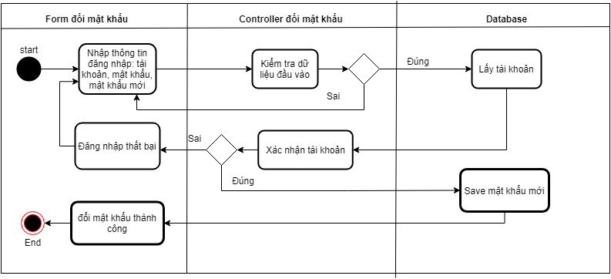

Hình 29:Activity đổi mật khẩu

1. **Phiếu mượn**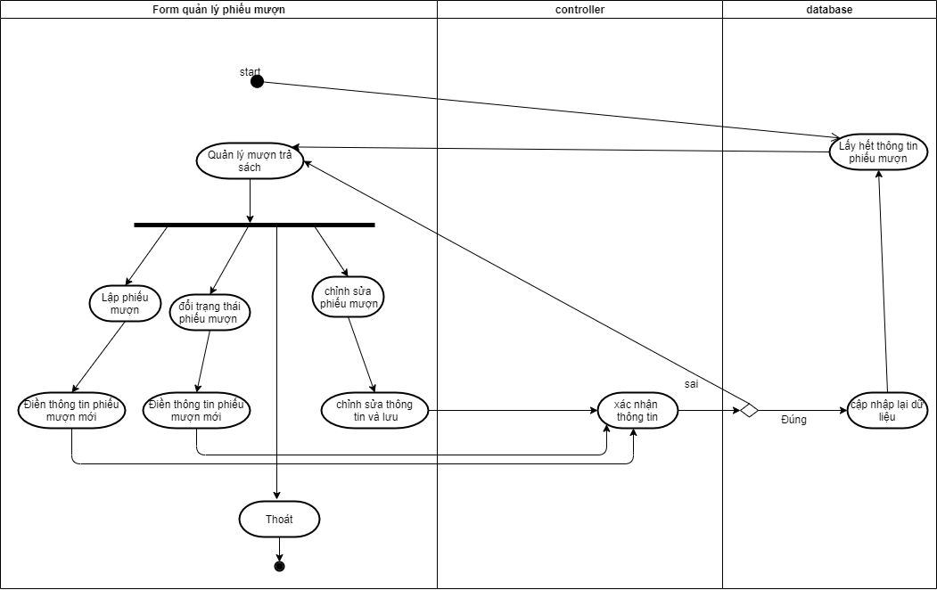

Hình 30:Activity mượn sách

1. **Trả sách**

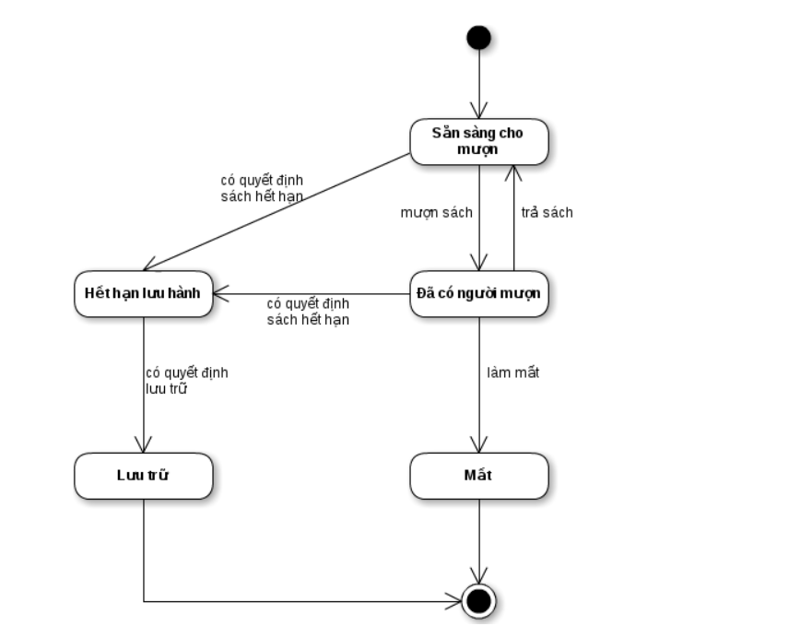

Hình 31:Activity trả sách

1. **COMPONENT DIAGRAM**

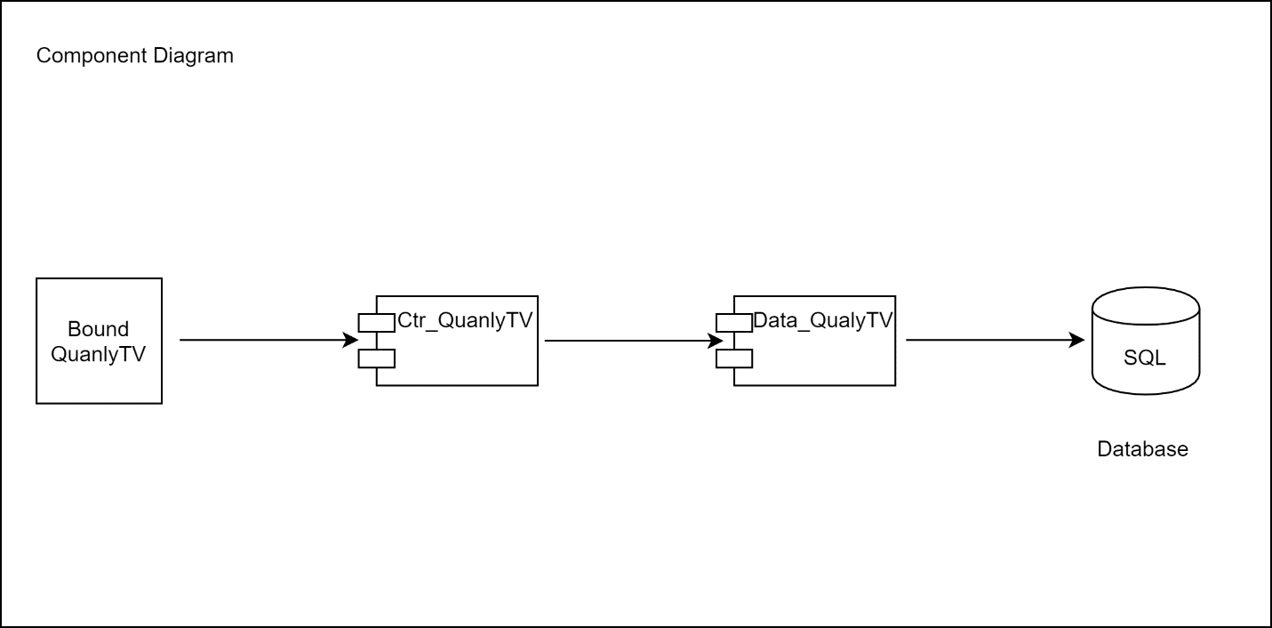

Hình 32:Component Diagram

* Bound QuanlyTV: Gồm các lớp bound thuộc tầng trình diễn
* Ctr_QuanlyTV: Gồm các lớp control đảm nhận nghiệp vụ các UC
* Data_QuanlyTV: Gồm các lớp đảm nhận nhiệm vụ tương tác với cơ sở dữ liệu
* Database: Dữ liệu

1. **CLASS DIAGRAM**

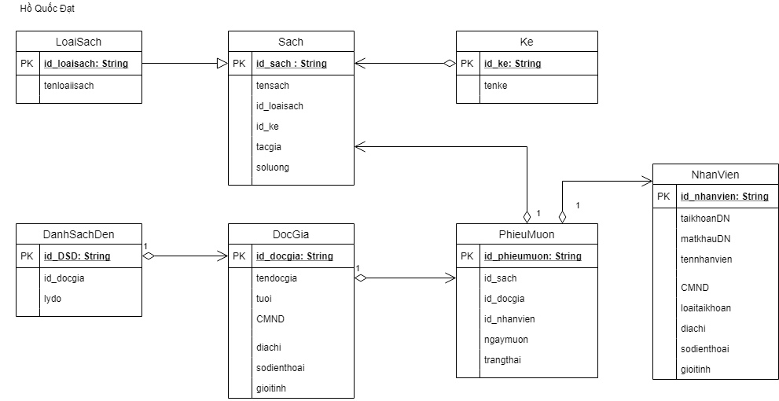

Hình 33: Class diagram

* 1. **Class diagram của Singleten Pattern**

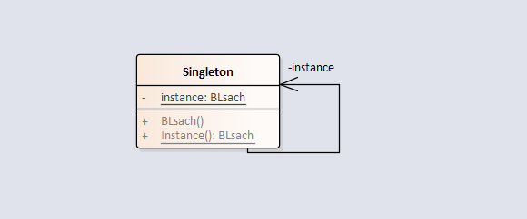

* 1. **Class diagram của Strategy pattern**

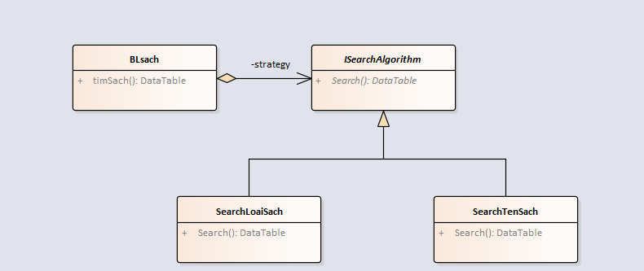

* 1. **Class diagram của Builder pattern**

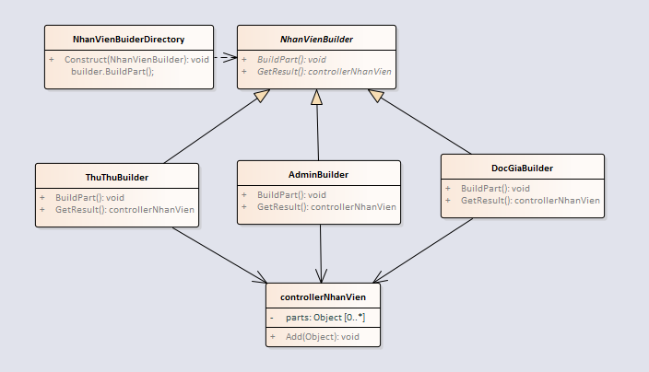

1. **DESIGN PATTERN**
2. **Singleton pattern**
   1. **Định nghĩa**

Singleton là một design pattern thuộc nhóm creational design pattern. Mẫu này được sử dụng để đảm bảo rằng mỗi lớp chỉ có một instance duy nhất và mọi sự tương tác dữ liệu đều thông qua instance này. Singleton pattern sẽ cung cấp một phương thức khởi tạo private, duy trì một thuộc tính tĩnh để tham chiếu đến một instance của lớp Singleton.

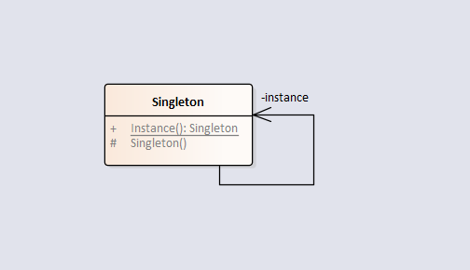

* 1. **Lý do sử dụng**
* Singleton chỉ khởi tạo duy nhất 1 instance của class trong suốt chương trình.
* Ý tưởng của pattern này là làm cho class đó chịu trách nhiệm kiểm soát việc khởi tạo của nó.
  1. **Áp dụng Singleton pattern:**

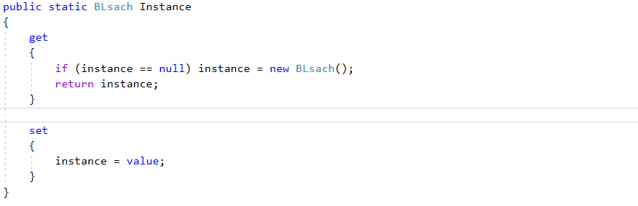

1. **Strategy pattern**
   1. **Định nghĩa**

* Strategy là một design pattern thuộc nhóm Behavioral Pattern.
* Strategy là một mẫu thiết kế hành vi biến một tập hợp các hành vi thành các đối tượng và làm cho chúng có thể hoán đổi cho nhau bên trong đối tượng bối cảnh ban đầu.
* Đối tượng ban đầu, được gọi là bối cảnh, giữ một tham chiếu đến một đối tượng chiến lược và ủy thác cho nó thực hiện hành vi. Để thay đổi cách bối cảnh thực hiện công việc của nó, các đối tượng khác có thể thay thế đối tượng chiến lược hiện được liên kết bằng đối tượng khác.

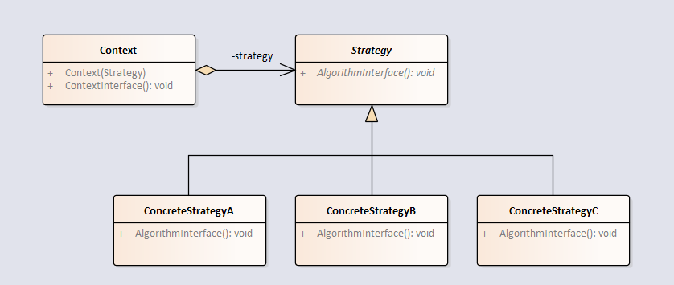

* 1. **Lý do sử dụng**
* Có một đoạn mã dễ thay đổi, và muốn tách chúng ra khỏi chương trình chính để dễ dàng bảo trì.
* Cần che dấu sự phức tạp, cấu trúc bên trong của thuật toán.
* Có thể thay đổi các thuật toán được sử dụng bên trong một đối tượng.
  1. **Áp dụng Strategy pattern**

Interface sách

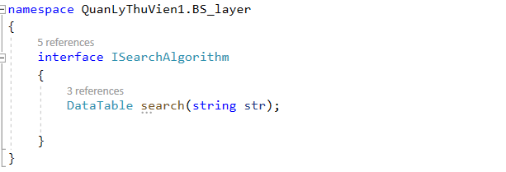

Class SearchLoaisach sử dụng interface

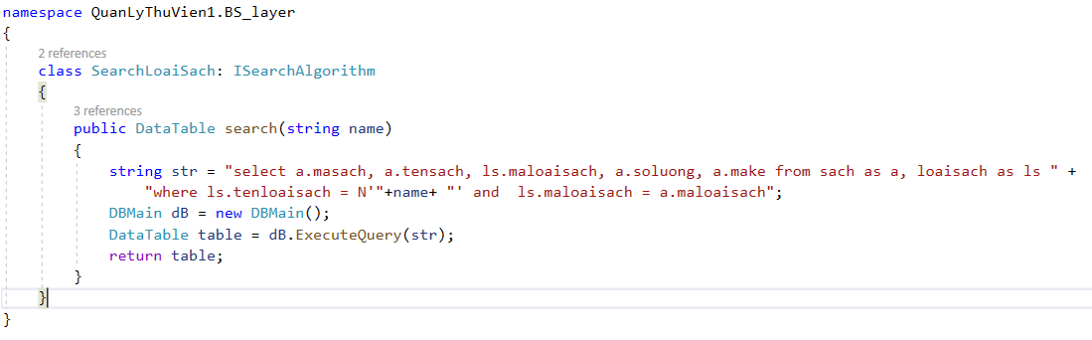

Class SearchTenSach sử dụng interface

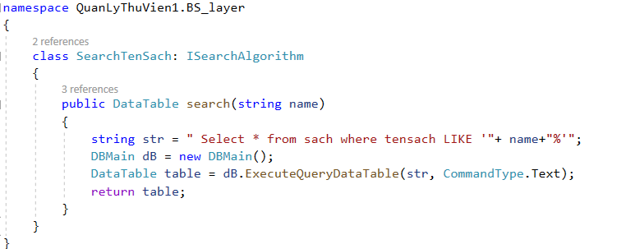

1. **Builder pattern**
   1. **Định nghĩa**

Builder pattern là một trong những Creational pattern. Builder pattern là mẫu thiết kế đối tượng được tạo ra để xây dựng một đôi tượng phức tạp bằng cách sử dụng các đối tượng đơn giản và sử dụng tiếp cận từng bước, việc xây dựng các đối tượng đôc lập với các đối tượng khác.

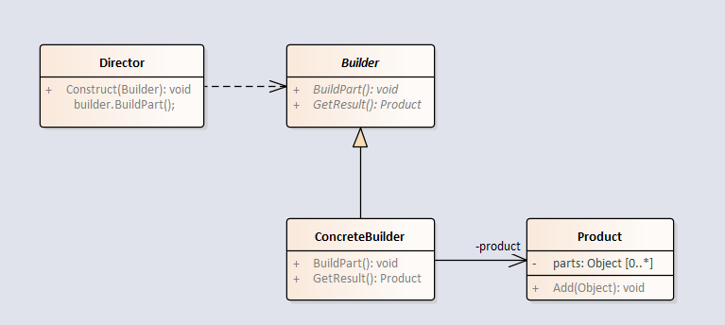

* 1. **Lý do sử dụng**
* Tạo ra cách mới trong việc khởi tạo object.
* Khởi tạo object và che giấu đi xử lý logic của việc khởi tạo đó.
* Pattern này có tính chất ‘loose coupling’. Tính chất được ưa chuộng hơn trong lập trình.
* Đối tượng khởi tạo có quá nhiều thuộc tính.
  1. **Áp dụng Builder pattern**

Interface NhanvienBuilder

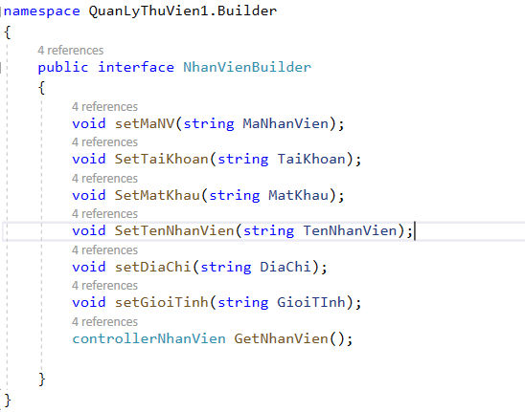

Class Director Nhanviendirectory

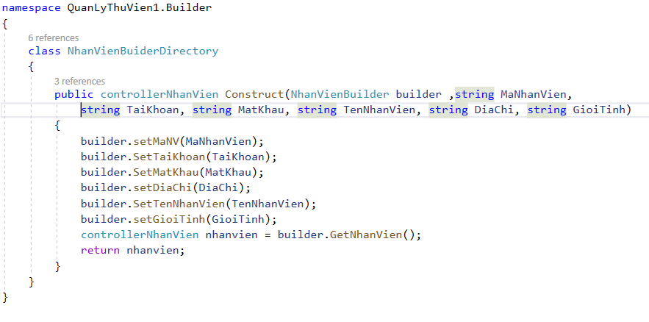

3 class ConcreteBuilder: AdminBuilder, DocGiaBuilder, ThuThuBuilder.

Class product controllerNhanvien

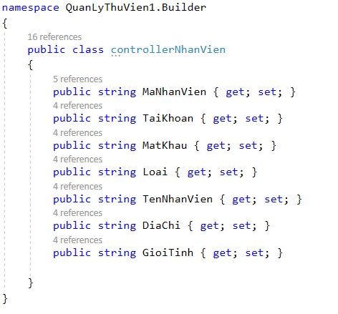

1. **STATE MACHINE DIAGRAM**
2. **State Phiếu mượn và trả sách**

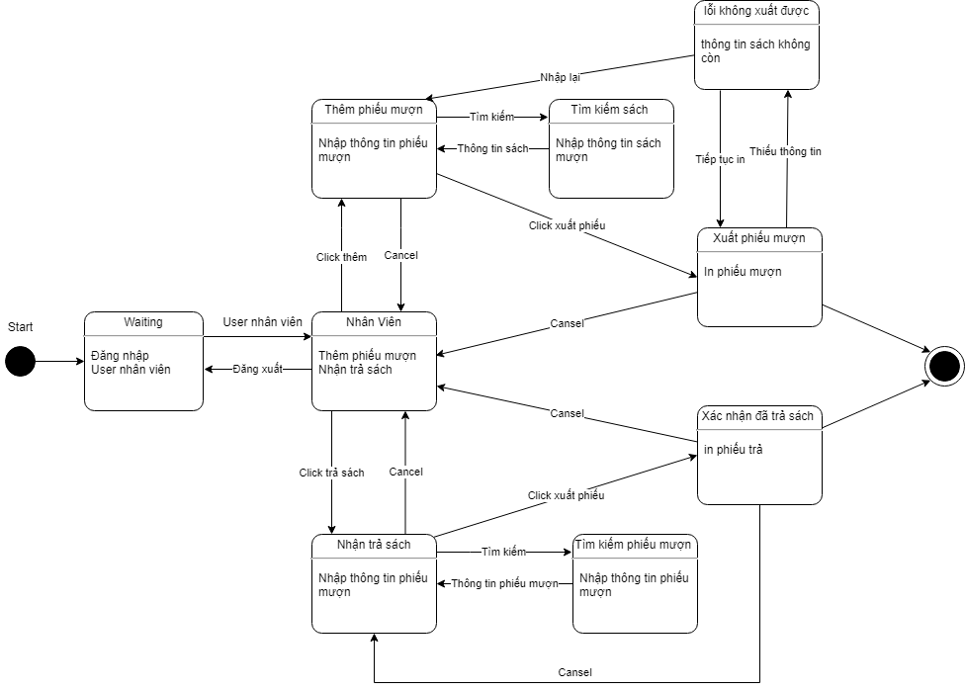

Hình 34:State mượn và trả sách

1. **DEVELOPMENT & ENVIRONMENT**
2. **Hardware requirements**

For server

|  |  |  |
| --- | --- | --- |
| **Hardware** | **Minimum Requirement** | **Recommended** |
| **Internet Connection** | Cable, Wifi (8 Mbps) | Cable, Wifi (50 Mbps or more) |
| **Operation System** | XP, Vista, 7, 10, Window Server 2008, macOS X | Window 10, server 2008, macOS X |
| **Computer Processor** | Intel Core i3 | Intel Core i3 or Better |
| **Computer memory** | 4GB RAM | 8 GB RAM or more |
| **Storage space** | 5GB | 10GB or more |

Bảng 15:Hardware requirements for sever

For PC

|  |  |  |
| --- | --- | --- |
| **PC** | **Minimum Requirements** | **Recommended** |
| **Internet Connection** | Cable, Wifi (4 Mbps) | Cable, Wifi (8 Mbps) |
| **Operating System** | Window or macOS X | Window or macOS X |
| **Computer Processor** | Intel Core i3 1.4Ghz | Intel Core i5 2.50GHz |
| **Computer Memory** | 1GB RAM | 4GB RAM or more |
| **Web Browser** | Chromes (version latest) | Chrome Latest stable Version |

Bảng 16:Hardware requirements for PC

1. **Software Requirement**

Software requirement

|  |  |  |
| --- | --- | --- |
| **Software** | **Name/Version** | **Description** |
| **Operating System** | Window or macOS X | Hệ điều hành là nền tảng để phát triển và khởi động hệ thống phần mềm |
| **Environment** |  |  |
| **Modeling tool** | Draw.io | Trình thiết kế các Diagram UML online |
| **IDE** | MSSQL, Visual Studio 2019 | Kết nối Database và công cụ lập trình |
| **DBMS** | SQL Server 2017 | Tạo và lưu trự dữ liệu cho hệ thống phần mềm |
| **Source Control** |  |  |
| **Web Browser** | Chromes (version latest) | Chrome Latest stable Version |

Bảng 17:Software requirement

1. **DATABASE**

## Mô hình ERD

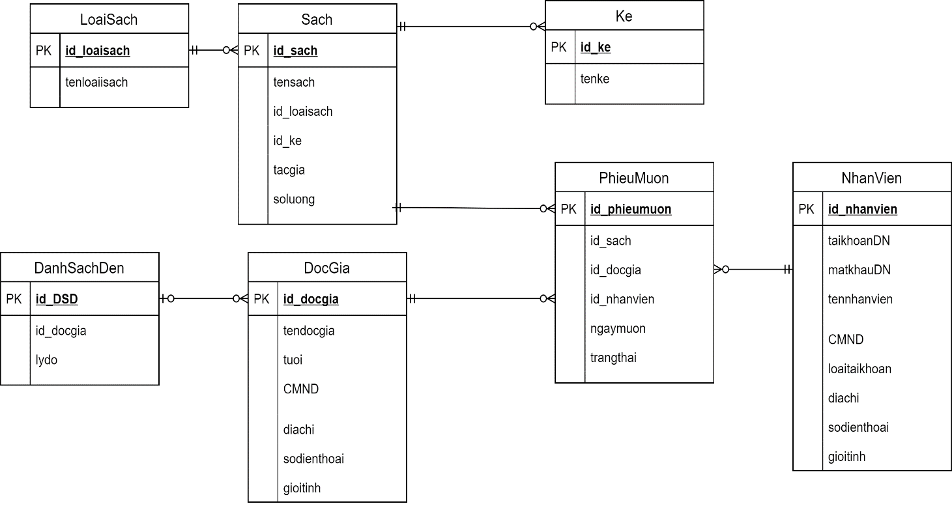

Hình 35: ERD

## Entity Relationship



Hình 36:Entity Relationship

1. **TEST CASE**
2. **Thêm nhân viên:**

|  |  |  |  |  |  |  |  |  |  |
| --- | --- | --- | --- | --- | --- | --- | --- | --- | --- |
| **Test Scenario ID** | | Themnhanvien-1 | | | **Test Case ID** | | | Login-1B | |
| **Test Case Description** | | Themnhanvien – Negative test case | | | **Test Priority** | | | High | |
| **Pre-Requisite** | | NA | | | **Post-Requisite** | | | NA | |
| Test Execution Steps: | | | | | | | | | | |
| **S.No** | **Action** | | **Inputs** | **Expected Output** | | **Actual Output** | **Test Browser** | | **Test Result** | **Test Comments** |
| 1 | Chọn chức năng thêm | | Thêm nhân viên | Mở form mới điền dữ liệu | | Mở form mới điền dữ liệu | .NET Framework 4.7.0 | | Pass | [Priya 31/05/2020 11:44 AM]: Mở thành công |
| 2 | Nhập giá trị tài khoản, mật khẩu, CMND,tên nhân viên,  Loại tài khoản, địa chỉ, số điện thoại,giới tính | | tài khoản:Hoale  mật khẩu: ******  CMND:261490444  Tên NV:Hoàng Tùng  Loại tài khoản:2  Địa chỉ:  SDT: 005053003  Giới tính :Nam | Thông tin điền của bạn vẫn chưa đầy đủ,xin nhập đầy đủ thông tin | | Thông tin điền của bạn vẫn chưa đầy đủ,xin nhập đầy đủ thông tin | .NET Framework 4.7.0 | | Pass | [Priya 31/05/2020 11:44 AM]: thêm đã dừng |
| 3 | Nhập giá trị tài khoản, mật khẩu, CMND,tên nhân viên,  Loại tài khoản, địa chỉ, số điện thoại,giới tính | | tài khoản: Hoale  mật khẩu: ******  CMND:43hsdfsdf  Tên NV:Hoàng Tùng  Loại tài khoản:2  Địa chỉ:Thủ đức-HCM  SDT: 005053003  Giới tính :Nam | CMND của bạn không đúng với dữ liệu, xin hãy kiểm tra lại. | | CMND của bạn không đúng với dữ liệu, xin hãy kiểm tra lại | .NET Framework 4.7.0 | | Pass | [Priya 31/05/2020 11:44 AM]: thêm đã dừng |
| 4 | Nhập giá trị tài khoản, mật khẩu, CMND,tên nhân viên,  Loại tài khoản, địa chỉ, số điện thoại,giới tính | | tài khoản: Hoale  mật khẩu: ******  CMND: 261490444  Tên NV:Hoàng Tùng  Loại tài khoản:2  Địa chỉ:Thủ đức-HCM  SDT: 005053003  Giới tính: Chưa biết | Giới tính của bạn không xác định được ,mời bạn sửa lại | | Giới tính của bạn không xác định được ,mời bạn sửa lại | .NET Framework 4.7.0 | | Pass | [Priya 31/05/2020 11:44 AM]:Thêm nhân viên đã dừng |
| 5 | Nhập giá trị tài khoản, mật khẩu, CMND,tên nhân viên,  Loại tài khoản, địa chỉ, số điện thoại,giới tính | | tài khoản:  mật khẩu:  CMND:  Tên NV:  Loại tài khoản:  Địa chỉ:  SDT:  Giới tính: | Bạn chưa nhập kì giá trị nào ,mời bạn nhập đầy đủ vào mẫu | | Bạn chưa nhập kì giá trị nào ,mời bạn nhập đầy đủ vào mẫu | .NET Framework 4.7.0 | | Pass | [Priya 31/05/2020 11:44 AM]:Thêm nhân viên đã dừng |
| 6 | Nhập giá trị tài khoản, mật khẩu, CMND,tên nhân viên,  Loại tài khoản, địa chỉ, số điện thoại,giới tính | | tài khoản: Hoale  mật khẩu: ******  CMND: 261490444  Tên NV:Hoàng Tùng  Loại tài khoản:2  Địa chỉ:Thủ đức-HCM  SDT: 005053003  Giới tính: Nam | Thêm nhân viên thành công | | Thêm nhân viên thành công | .NET Framework 4.7.0 | | Pass | [Priya 31/05/2020 11:44 AM]:Thêm nhân viên thành công |

Bảng 18: Test case thêm nhân viên

1. **Tìm kiếm sách**

|  |  |  |  |  |  |  |  |  |  |
| --- | --- | --- | --- | --- | --- | --- | --- | --- | --- |
| **Test Scenario ID** | | Timkiemsach-1 | | | **Test Case ID** | | | Timkiemsach | |
| **Test Case Description** | | Timkiemsach – Negative test case | | | **Test Priority** | | | High | |
| **Pre-Requisite** | | NA | | | **Post-Requisite** | | | NA | |
| Test Execution Steps: | | | | | | | | | | |
| **S.No** | **Action** | | **Inputs** | **Expected Output** | | **Actual Output** | **Test Browser** | | **Test Result** | **Test Comments** |
| 1 | Chọn chức năng Tìm kiếm | | Tìm kiếm sách | Mở form tìm kiếm sách | | Mở form mới điền dữ liệu | .NET Framework 4.7.0 | | Pass | [Priya 31/05/2020 11:44 AM]: Mở thành công |
| 2 | Nhập giá trị tên sách | | Tên sách: Làm giàu không khó | Không tìm thấy thông tin về sách sách | | Không tìm thấy thông tin về sách sách | .NET Framework 4.7.0 | | Pass | [Priya 31/05/2020 11:44 AM]: Tìm không thấy |
| 3 | Nhập giá trị tên sách | | Tên sách: Lập trình nhúng | Đã tìm thây sách | | Đã tìm thây sách | .NET Framework 4.7.0 | | Pass | [Priya 31/05/2020 11:44 AM]:Tìm thấy |

Bảng 19:Test case tìm kiếm sách

1. **Test Đăng nhập.**

|  |  |  |  |  |  |  |  |  |  |
| --- | --- | --- | --- | --- | --- | --- | --- | --- | --- |
| **Test Scenario ID** | | Dangnhap-3 | | | **Test Case ID** | | | Login-1B | |
| **Test Case Description** | | Dangnhap – Negative test case | | | **Test Priority** | | | High | |
| **Pre-Requisite** | | NA | | | **Post-Requisite** | | | NA | |
| Test Execution Steps: | | | | | | | | | | |
| **S. No** | **Action** | | **Inputs** | **Expected Output** | | **Actual Output** | **Test Browser** | | **Test Result** | **Test Comments** |
| 1 | Chọn chức năng đăng nhập | | login | Mở form mới điền dữ liệu | | Mở form mới điền dữ liệu | .NET Framework 4.7.0 | | Pass | [Priya 24/05/2020 7:44 AM]: Mở thành công |
| 2 | Nhập tài khoản, mật khẩu, User người dùng | | tài khoản: hoquocdat2019  mật khẩu: ******  user: | Thông tin điền của bạn vẫn chưa đầy đủ, xin nhập đầy đủ thông tin | | Thông tin điền của bạn vẫn chưa đầy đủ, xin nhập đầy đủ thông tin | .NET Framework 4.7.0 | | Pass | [Priya 24/05/2020 7:47 AM]: đã dừng |
| 3 | Nhập tài khoản, mật khẩu, User người dùng | | tài khoản: hoquocdat2019`?’|!!!  mật khẩu: ******  user: admin | Tài khoản của bạn không đúng với dữ liệu, xin hãy kiểm tra lại. | | Tài khoản của bạn không đúng với dữ liệu, xin hãy kiểm tra lại | .NET Framework 4.7.0 | | Pass | [Priya 24/05/2020 7:50 AM]: đã dừng |
| 4 | Nhập giá trị tài khoản, mật khẩu,  User người dùng | | tài khoản: hoquocdat2019  mật khẩu: ************  user admin | Mật khẩu của bạn không đúng, mời bạn kiểm tra lại | | Mật khẩu của bạn không đúng, mời bạn kiểm tra lại | .NET Framework 4.7.0 | | Pass | [Priya 24/05/2020 7:52 AM]: đã dừng |
| 5 | Nhập giá trị tài khoản, mật khẩu, user người dùng | | tài khoản:  mật khẩu:  user người dùng: | Bạn chưa nhập giá trị nào, mời bạn nhập đầy đủ | | Bạn chưa nhập giá trị nào, mời bạn nhập đầy đủ | .NET Framework 4.7.0 | | Pass | [Priya 24/05/2020 7:58 AM]: đã dừng |
| 6 | Nhập giá trị tài khoản, mật khẩu, User người dùng. | | tài khoản: hoquocdat2019  mật khẩu: ******  user người dùng: nhân viên | Tài khoản này không phải là tài khoản dành cho nhân viên | | Tài khoản này không phải là tài khoản dành cho nhân viên | .NET Framework 4.7.0 | | Pass | [Priya 24/05/2020 8:30 AM]: Đã dừng |
| 7 | Nhập giá trị tài khoản, mật khẩu, User người dùng. | | tài khoản: hoquocdat2019  mật khẩu: ******  user người dùng: admin | Đăng nhập thành công | | Đăng nhập thành công | .NET Framework 4.7.0 | | Pass | [Priya 24/05/2020 8:44 AM]: đăng nhập thành công |

Bảng 20:Test case đăng nhập

1. **Test đổi mật khẩu.**

|  |  |  |  |  |  |  |  |  |  |
| --- | --- | --- | --- | --- | --- | --- | --- | --- | --- |
| **Test Scenario ID** | | DoiMatKhau-4 | | | **Test Case ID** | | | Login-1B | |
| **Test Case Description** | | DoiMatKhau – Negative test case | | | **Test Priority** | | | High | |
| **Pre-Requisite** | | NA | | | **Post-Requisite** | | | NA | |
| Test Execution Steps: | | | | | | | | | | |
| **S. No** | **Action** | | **Inputs** | **Expected Output** | | **Actual Output** | **Test Browser** | | **Test Result** | **Test Comments** |
| 1 | Chọn chức năng đổi mật khẩu | | Đổi mật khẩu | Mở form mới điền dữ liệu | | Mở form mới điền dữ liệu | .NET Framework 4.7.0 | | Pass | [Priya 24/05/2020 2:30 PM]: Mở thành công |
| 2 | Nhập tài khoản, mật khẩu, mật khẩu mới | | tài khoản: hoquocdat2019  mật khẩu: ******  mật khẩu mới: | Thông tin điền của bạn vẫn chưa đầy đủ, xin nhập đầy đủ thông tin | | Thông tin điền của bạn vẫn chưa đầy đủ, xin nhập đầy đủ thông tin | .NET Framework 4.7.0 | | Pass | [Priya 24/05/2020 2:33 FM]: đã dừng |
| 3 | Nhập tài khoản, mật khẩu, mật khẩu mới | | tài khoản: hoquocdat2019`?’|!!!  mật khẩu: ******  mật khẩu mới : ********** | Tài khoản của bạn không đúng với dữ liệu, xin hãy kiểm tra lại. | | Tài khoản của bạn không đúng với dữ liệu, xin hãy kiểm tra lại | .NET Framework 4.7.0 | | Pass | [Priya 24/05/2020 2:40 FM]: đã dừng |
| 4 | Nhập tài khoản, mật khẩu,  Mật khẩu mới | | tài khoản: hoquocdat2019  mật khẩu: ************  mật khẩu mới: ********** | Mật khẩu của bạn không đúng, mời bạn kiểm tra lại | | Mật khẩu của bạn không đúng, mời bạn kiểm tra lại | .NET Framework 4.7.0 | | Pass | [Priya 24/05/2020 2:41 FM]: đã dừng |
| 5 | Nhập tài khoản, mật khẩu, mật khẩu mới | | tài khoản:  mật khẩu:  mật khẩu mới: | Bạn chưa nhập giá trị nào, mời bạn nhập đầy đủ | | Bạn chưa nhập giá trị nào, mời bạn nhập đầy đủ | .NET Framework 4.7.0 | | Pass | [Priya 24/05/2020 2:45 FM]: đã dừng |
| 6 | Nhập tài khoản, mật khẩu, mật khẩu mới | | tài khoản: hoquocdat2019  mật khẩu: ******  mật khẩu mới: ** | Mật khẩu chưa thỏa điều kiện chính sách  (trên 8 kí tự, trong đó có chữ IN HOA và số) | | Mật khẩu chưa thỏa điều kiện chính sách  (trên 8 kí tự, trong đó có chữ IN HOA và số) | .NET Framework 4.7.0 | | Pass | [Priya 24/05/2020 3:00 AM]: Đã dừng |
| 7 | Nhập giá trị tài khoản, mật khẩu, mật khẩu mới | | tài khoản: hoquocdat2019  mật khẩu: ******  mật khẩu mới: ********** | Đăng nhập thành công | | Đăng nhập thành công | .NET Framework 4.7.0 | | Pass | [Priya 24/05/2020 3:15 AM]: Đổi mật khẩu thành công |

Bảng 21:Test case đổi mật khẩu

1. **Thêm phiếu mượn**

|  |  |  |  |  |  |  |  |  |  |
| --- | --- | --- | --- | --- | --- | --- | --- | --- | --- |
| **Test Scenario ID** | | Themphieumuon-1 | | | **Test Case ID** | | Themphieumuon | | |
| **Test Case Description** | | Themphieumuon – Negative test case | | | **Test Priority** | | High | | |
| **Pre-Requisite** | | NA | | | **Post-Requisite** | | NA | | |
| Test Execution Steps: | | | | | | | | | | | | |
| **S.No** | **Action** | | **Inputs** | **Expected Output** | | **Actual Output** | | **Test Browser** | **Test Result** | | **Test Comments** |
| 1 | Chọn chức năng thêm phiếu mượn | | Thêm phiếu mượn | Mở form quản lí phiếu mượn và thêm phiếu mượn | | Mở form mới điền dữ liệu | | .NET Framework 4.7.0 | Pass | | [Priya 31/05/2020 11:44 AM]: Mở thành công |
| 2 | Nhập giá trị: ID độc giả, ID sách, ngày mượn, ngày trả, trạng thái | | ID độc giả:17110153  ID sách: LGKK0123adsads  Ngày mượn:25/5/2020  Ngày trả:25/6/2020  Trạng thái: còn | ID sách sai không tìm thấy thông tin về sách | | ID sách sai không tìm thấy thông tin về sách | | .NET Framework 4.7.0 | Pass | |  |
| 3 | Nhập giá trị: ID độc giả, ID sách, ngày mượn, ngày trả, trạng thái | | ID độc giả:  ID sách:  Ngày mượn:  Ngày trả:  Trạng thái: | Bạn chưa nhập bất kì giá trị nào ,mời bạn nhập đầy đủ vào mẫu | | Bạn chưa nhập kì giá trị nào ,mời bạn nhập đầy đủ vào mẫu | | .NET Framework 4.7.0 | Pass | |  |
| 4 | Nhập giá trị: ID độc giả, ID sách, ngày mượn, ngày trả, trạng thái | | ID độc giả: 17110254  ID sách: KD_LGKK  Ngày mượn: 25/05/2020  Ngày trả:25/06/2020  Trạng thái: đã mượn | Thêm phiếu mượn thành công | | Thêm phiếu mượn thành công | | .NET Framework 4.7.0 | Pass | |  |

Bảng 22:Test case thêm phiếu mượn

1. **Thêm sách**

|  |  |  |  |  |  |  |  |  |  |
| --- | --- | --- | --- | --- | --- | --- | --- | --- | --- |
| **Test Scenario ID** | | Themsach-1 | | | **Test Case ID** | | Themsach | | |
| **Test Case Description** | | Themsach – Negative test case | | | **Test Priority** | | High | | |
| **Pre-Requisite** | | NA | | | **Post-Requisite** | | NA | | |
| Test Execution Steps: | | | | | | | | | | | | |
| **S.No** | **Action** | | **Inputs** | **Expected Output** | | **Actual Output** | | **Test Browser** | **Test Result** | | **Test Comments** |
| 1 | Chọn chức năng thêm sách | | Thêm sách | Mở form quản lí sách và thêm sách | | Mở form mới điền dữ liệu | | .NET Framework 4.7.0 | Pass | | [Priya 31/05/2020 11:44 AM]: Mở thành công |
| 2 | Thêm giá trị: tên sách, ID loại sách, ID kệ, tác giả số lượng. | | Tên sách: Code Dạo Kí Sự  ID loại sách: IT  ID kệ: Không có  Tác giả: Phạm Huy Hoàng  Số lượng: 30 | ID kệ không xác định, mời bạn sửa lại | | ID kệ không xác định, mời bạn sửa lại | | .NET Framework 4.7.0 | Pass | |  |
| 3 | Thêm giá trị: tên sách, ID loại sách, ID kệ, tác giả số lượng. | | Tên sách:  ID loại sách:  ID kệ:  Tác giả:  Số lượng: | Bạn chưa nhập bất kì giá trị nào, mời bạn nhập đầy đủ vào mẫu | | Bạn chưa nhập bất kì giá trị nào, mời bạn nhập đầy đủ vào mẫu | | .NET Framework 4.7.0 | Pass | |  |
| 4 | Thêm giá trị: tên sách, ID loại sách, ID kệ, tác giả số lượng. | | Tên sách: Lập Trình Và Cuộc Sống  ID loại sách: IT  ID kệ: IT  Tác giả: **Jeff Atwood**  Số lượng: 50 | Thêm thông tin sách thành công | | Thêm thông tin sách thành công | | .NET Framework 4.7.0 | Pass | |  |

Bảng 23:Test case thêm sách

1. **GIAO DIỆN**
2. **Đăng nhập**

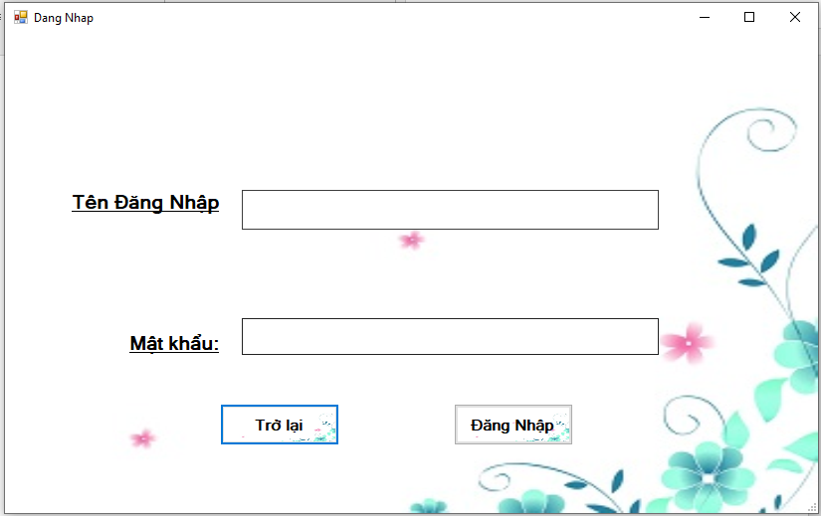

Hình 37: Giao diện đăng nhập

1. **Form cho user Admin**

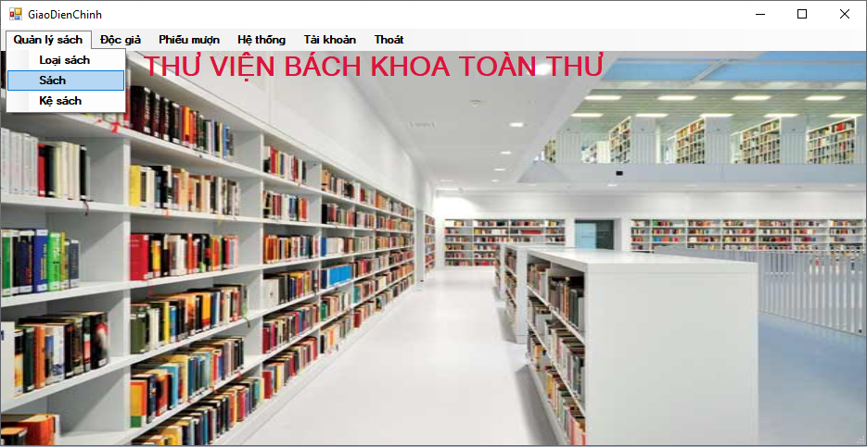

Hình 38: Form Admin

1. **Form phiếu mượn**

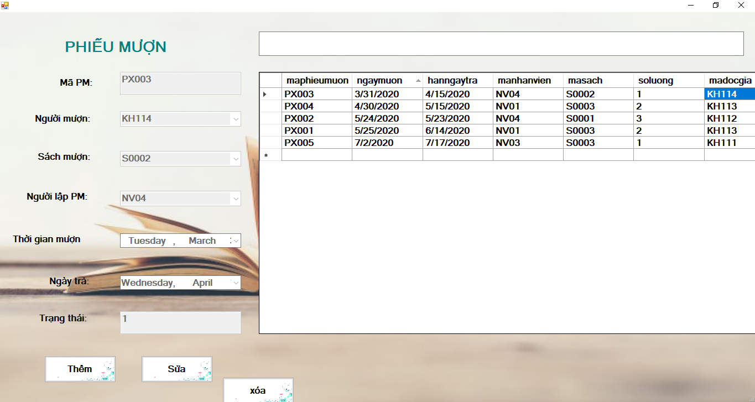

Hình 39: Xuất phiếu mượn

1. **Form Nhân viên**

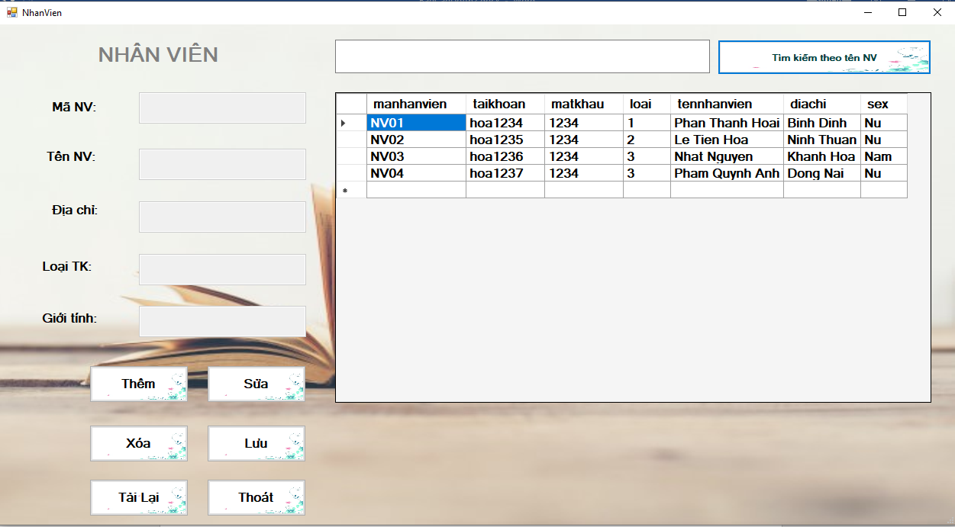

Hình 40: Form nhân viên

## Form thống kê

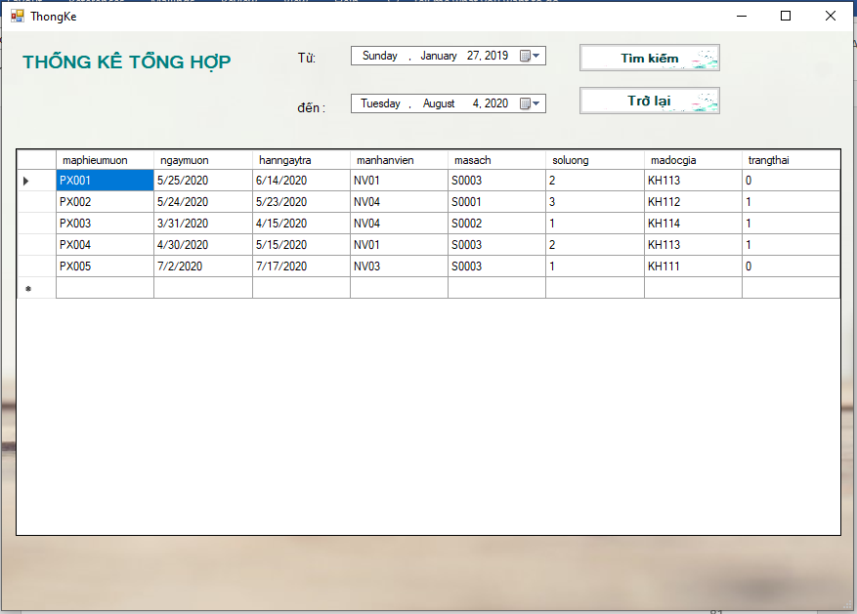

Hình 41: Form thống kê

## Form Sách

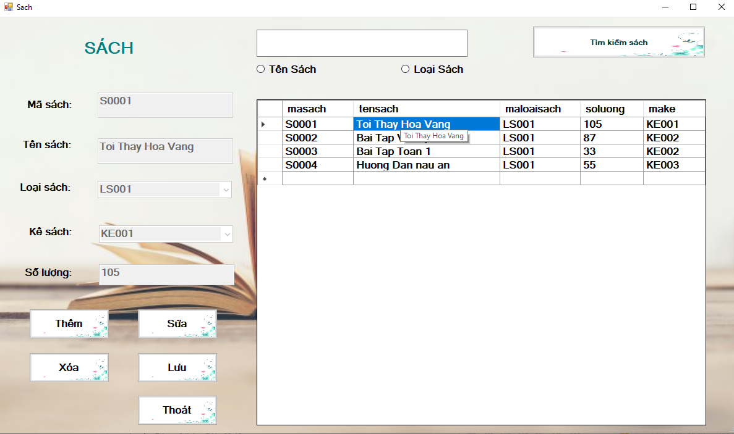

Hình 42:Form sách

1. **PHÂN CÔNG**

|  |  |  |  |
| --- | --- | --- | --- |
| **Công việc** | **Chi Tiết** | **Lê Tiến Hòa** | **Phan Thanh Hoài** |
| **Use Case** | Tổng |  |  |
|  | Thêm nhân viên | X |  |
|  | Xóa nhân viên | X |  |
|  | Sửa nhân viên | X |  |
|  | Tìm kiếm sách | X |  |
|  | Thêm sách |  | X |
|  | Xóa sách |  | X |
|  | Sửa sách |  | X |
|  | Xem danh sách thông tin sách |  | X |
|  | Quản lý phiếu mượn | X |  |
|  | Quản lý trả sách | X |  |
|  | Thêm phiếu mượn | X |  |
|  | Xóa phiếu mượn |  | X |
|  | Sửa phiếu mượn |  | X |
| **System architecture** |  | X |  |
| **ERD** |  | X |  |
| **Database Diagram** |  | X |  |
| **Class Diagram** |  |  | X |
| **Sequence**  **Diagram** | Đăng nhập |  | X |
|  | Đổi mật khẩu |  | X |
|  | Tạo Nhân Viên | X |  |
|  | Tìm Kiếm Sách | X |  |
|  | Phiếu mượn | X |  |
|  | Trả Sách | X |  |
| **Activity Diagram** | Đăng Nhập |  | X |
|  | Đổi mật khẩu |  | X |
|  | Tạo Nhân viên | X |  |
|  | Tìm Kiếm Sách | X |  |
|  | Phiếu mượn |  | X |
|  | Trả Sách |  | X |
| **State Diagram** |  |  | X |
| **Component Diagram** |  | X |  |
| **Development Envrionment** |  |  | X |
| **Tools & Technique** |  |  | X |
| **Test plan** |  | X |  |
| **Test Cases** | Test đăng nhập | X |  |
|  | Test đổi mật khẩu | X |  |
|  | Test thêm Nhân Viên | X |  |
|  | Test tìm kiếm sách | X |  |
|  | Test Phiếu mượn |  | X |
|  | Test trả sách |  | X |
| **Code Chương trình** |  |  |  |
|  | Code giao diện |  | X |
|  | Code xữ lý | X |  |
|  | Code database | X |  |
| **Design pattern** |  |  |  |
|  | Singleton pattern | X |  |
|  | Strategy pattern |  | X |
|  | Builder pattern |  | X |

1. **TỔNG KẾT**

## 1. Kết luận

Với mục tiêu đã đề ra trước khi làm đồ án thì nhóm đã hoàn thành khoảng 80% so với dự tính ban đầu. Đã hoàn thành phần mềm quản lí thư viện số.

## 2. Ưu điểm

- Giúp việc quản lý dễ dàng, nhanh chóng.

- Sữ dụng công nghệ ADO.NET vào đồ án với mô hình 3 lớp giúp việc kiểm soát lập trình tốt hơn

## 3. Nhược điểm

- Sự tính toán về phân công vai trò trong phần mềm chưa được ổn thỏa, tối ưu.

- Khả năng tạo form và sữ dụng các tool có sẳn trong box chưa tốt và chưa tận dụng tốt các control có sẳn và phụ hợp với chức năng.